Gerencia Regional de Infraestructura
Sub Gerencia de Estudios y Proyectos

ESPECIFICACIONES TECNICAS

06-MOBILIARIO Y EQUIPAMIENTO

OBRA:
“MEJORAMIENTO DEL SERVICIO DE EDUCACION BASICA REGULAR DE LA INSTITUCION EDUCATIVA N°093 EFRAIN ARCAYA ZEVALLOS DEL DISTRITO DE ZARUMILLA - PROVINCIA DE ZARUMILLA-DEPARTAMENTO DE TUMBES” CODIGO SNIP: 2443356

06 MOBILIARIO Y EQUIPAMIENTO
06.01 MOBILIARIO
06.01.01 MESAS
06.01.01.01 Mesa rectangular para estudiante (0.60 m x 0.50 m x 0.56 m)
06.01.01.02 Mesa rectangular para estudiante (0.60 m x 0.50 m x 0.61 m)
06.01.01.03 Mesa rectangular para estudiante (0.60 m x 0.50 m x 0.66 m)
06.01.01.04 Mesa rectangular para estudiante (0.60 m x 0.50 m x 0.69 m)
06.01.01.05 Mesa rectangular para estudiante (0.60 m x 0.50 m x 0.72 m)
06.01.01.06 Mesa rectangular para estudiante (0.60 m x 0.50 m x 0.75 m)
Especificaciones:
- Tablero de Polipropileno virgen de 5 mm de espesor y de 2.5 a 3.00 cm de peralte perimetral con nervaduras internas de peralte 2.00 cm.
- Patas de Tubo sección cuadrada de 1"x1"calibre 16.
- Tablero de Polipropileno virgen de 5 mm espesor y 2.50 a 3.00 cm de peralte perimetral con nervaduras internas de peralte
- Todos los elementos metálicos soldados entre si llevan un cordón de soldadura continuo de 1" como mínimo, salvo aquellos elementos de sección menor a 1" en los que el cordón de soldadura será a lo largo del perímetro; asimismo se deberá masillar y esmerilar los elementos metálicos, si se requiere.
- No dejar espacios vacíos entre o en los elementos metálicos.
- No se acepta ninguna tolerancia en los calibres de los materiales a utilizar.
- Los tubos son de calibre 16 equivalente a 1.5mm de espesor.
- Los bordes deben ser redondeados, la Textura Antideslizante, suave al contacto.
- Con Aplicación de aditivo para protección UV y Aditivo Anti flama.
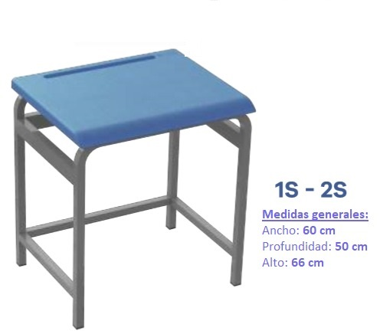
Las dimensiones de cada mesa dependerán del grado y/o sección a la cual pertenezcan y estarán especificadas en los planos con su respectivo detalle.

IMAGEN REFERENCIAL

Unidad de medida.
La unidad de medida será por Unidad (Und.)
Forma de Pago.
El pago de la presente partida se hará por Unidad (Und.) y precio unitario definido en el presupuesto, el cual deberá contar con la aprobación de la Supervisión.

06.01.01.07 Mesa rectangular para docente (1.00 m x 0.50 m x 0.75 m)
Especificaciones:
- Tablero de Polipropileno virgen de 5 mm de espesor y de 2.5 a 3.00 cm de peralte perimetral con nervaduras internas de peralte 2.00 cm.
- Patas de Tubo sección cuadrada de 1"x1"calibre 16.
- Tablero de Polipropileno virgen de 5 mm espesor y 2.50 a 3.00 cm de peralte perimetral con nervaduras internas de peralte
- Todos los elementos metálicos soldados entre si llevan un cordón de soldadura continuo de 1" como mínimo, salvo aquellos elementos de sección menor a 1" en los que el cordón de soldadura será a lo largo del perímetro; asimismo se deberá masillar y esmerilar los elementos metálicos, si se requiere.
- No dejar espacios vacíos entre o en los elementos metálicos.
- No se acepta ninguna tolerancia en los calibres de los materiales a utilizar.
- Los tubos son de calibre 16 equivalente a 1.5mm de espesor.
- Los bordes deben ser redondeados, la Textura Antideslizante, suave al contacto.
- Con Aplicación de aditivo para protección UV y Aditivo Anti flama.
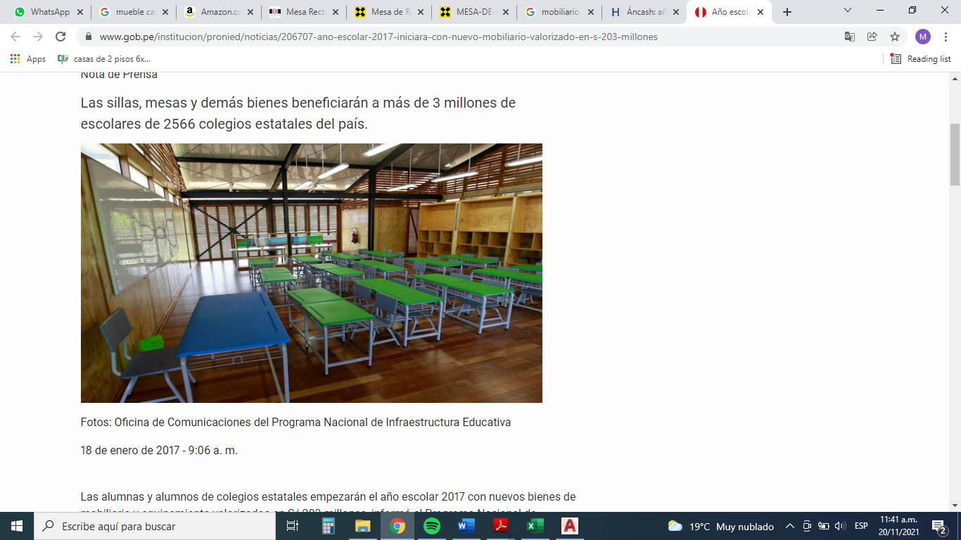

IMAGEN REFERENCIAL
Unidad de medida.
La unidad de medida será por Unidad (Und.)
Forma de Pago.
El pago de la presente partida se hará por Unidad (Und.) y precio unitario definido en el presupuesto, el cual deberá contar con la aprobación de la Supervisión.

06.01.01.08 Mesa rectangular para estudiante (0.90 m x 0.45 m x 0.75 m)
Generalidades:
a). Las uniones de los elementos componentes deberán ser maquinados para un perfecto ensamble, a base de soldadura con la misma resistencia mecánica del material base como mínimo con soldadura en cordones completos, uniformes, desbastados y pulidos para un buen acabado.
b). Los dobleces deberán ir bien alineados y sin deformaciones según los radios ó ángulos del doblez.
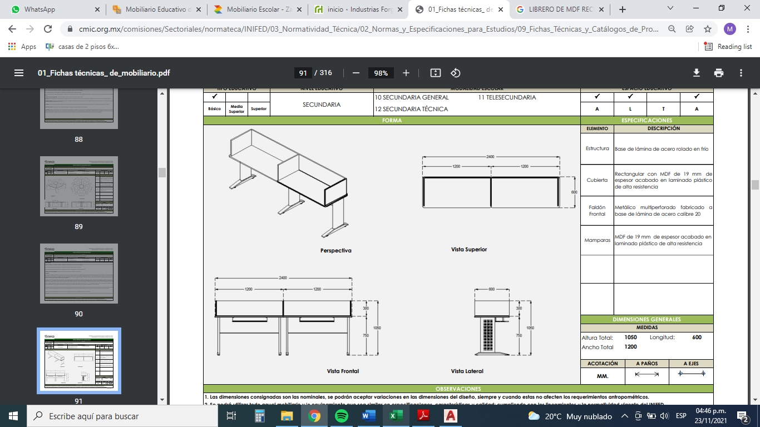

IMAGEN REFERENCIAL
Estructura Base de lámina de acero rolado en frío Cubierta Rectangular con MDF de 19 mm de espesor acabado en laminado plástico de alta resistencia Faldón Frontal Metálico multiperforado
DIMENSIONES GENERALES
MEDIDAS
Altura Total: 0.75
Ancho Total:0.90
Altura: 0.60

a)Soporte base: fabricado en lámina espesor 18 en una sola pieza, con dos perforaciones para recibir tornillo D 5/16" y troquelados ovalados para dar paso al tornillo
b). Base: fabricada en lámina espesor 18, embutida en todos sus lados con perforaciones para recibir tornillos,
c). Postes: fabricados en lámina espesor 18 en forma radial con un radio de 1 7/16".
d). Lados exteriores: fabricados en lámina calibre 22, perforadas y ranuradas para recibir porta CPU
e). Canal superior: fabricada en lámina calibre 14, troquelada con 8 perforaciones para recibir la tornillería que unirá la pata con la cubierta

Unidad de medida.
La unidad de medida será por Unidad (Und.)
Forma de Pago.
El pago de la presente partida se hará por Unidad (Und.) y precio unitario definido en el presupuesto, el cual deberá contar con la aprobación de la Supervisión.

06.01.01.09 Mesa rectangular (1.20 m x 0.80 m x 0.75 m)
- Escritorio para oficina de altura ajustable de forma rectangular, perfecto para sentarse/estar de pie.
- Escritorio: 1.20 x 0.80m, bambú sólido (sin chapa ni falso), acabado premium, color negro.
- Marco: rango de altura = 24-48 pulgadas, ancho ajustable 47-55 pulgadas, soporta con seguridad 250 libras.
- Fabricación a medida con materiales de calidad. Diseñado para ser útil para los próximos años.

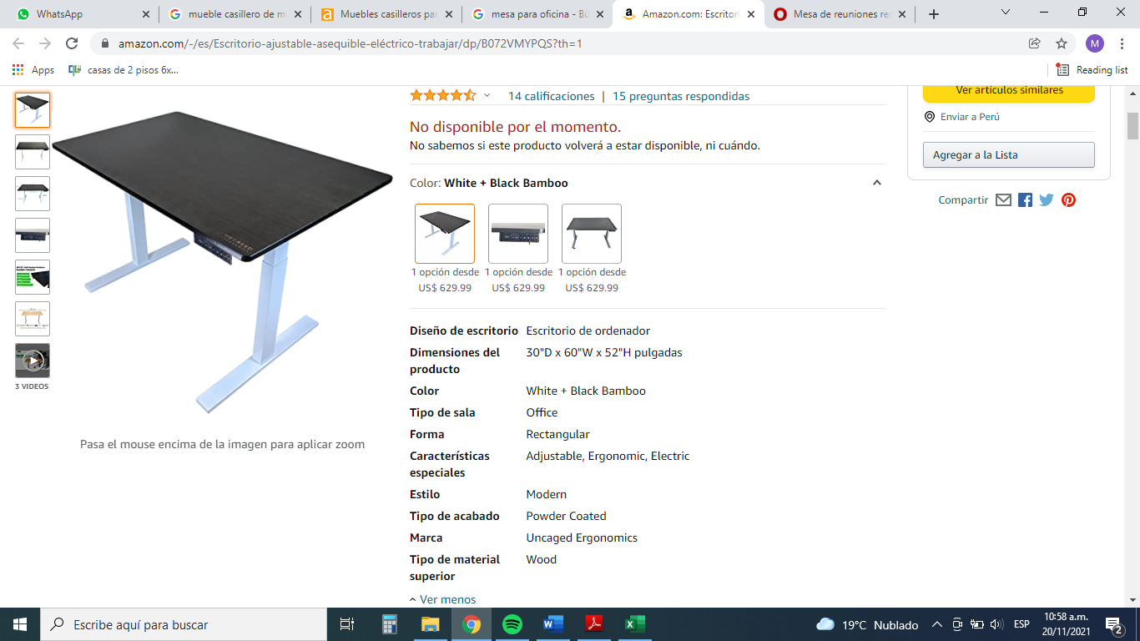

IMAGEN REFERENCIAL

Unidad de medida.
La unidad de medida será por Unidad (Und.)
Forma de Pago.
El pago de la presente partida se hará por Unidad (Und.) y precio unitario definido en el presupuesto, el cual deberá contar con la aprobación de la Supervisión.

06.01.01.10 Mesa rectangular regulable para estudiante (1.50 m x 0.90 m x 0.69 m a 0.75 m)
06.01.01.11 Mesa rectangular regulable para 6 estudiantes (2.00 m x 1.00 m x 0.56 m a 0.66 m)
06.01.01.12 Mesa rectangular regulable para 6 estudiantes (2.00 m x 1.00 m x 0.69 m a 0.75 m)
Mesa escolar rectangular, con altura regulable.
Cuenta con estructura metálica y tapa de madera revestida en ambas caras con polipropileno virgen de 5mm de espesor.
La altura será regulable y de acuerdo al grado y/o sección a la que este dirigido detallado en cada item.

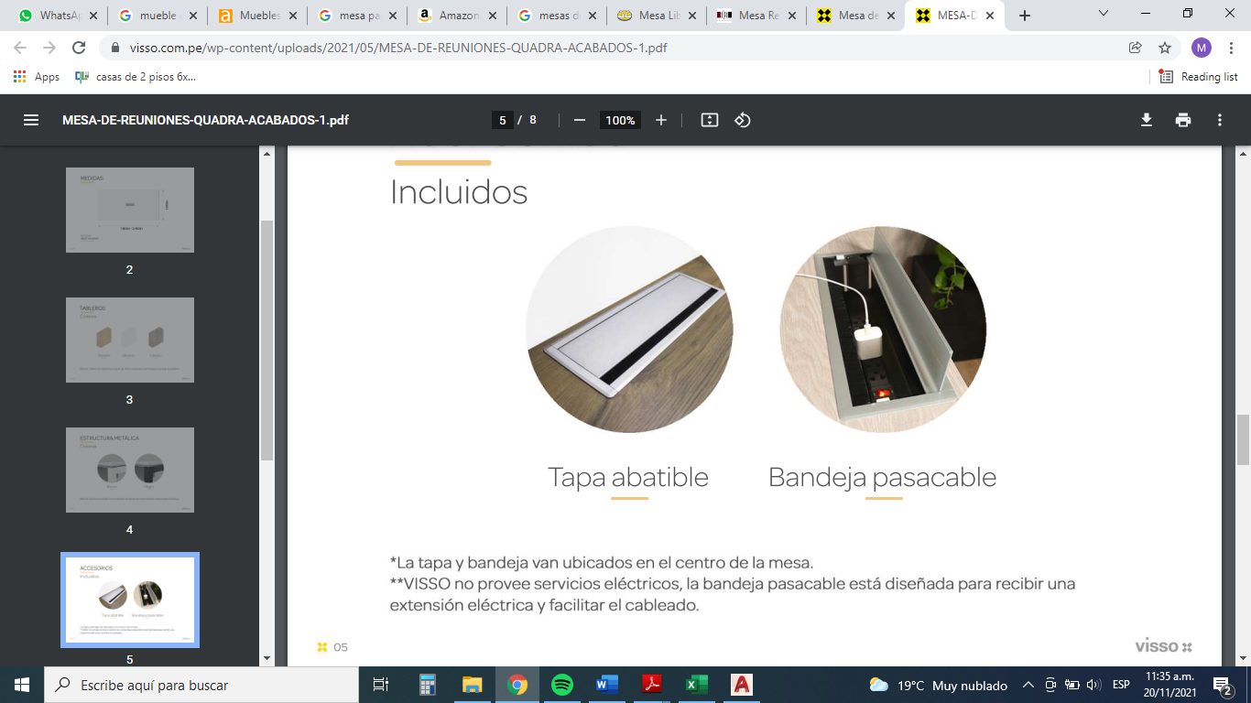
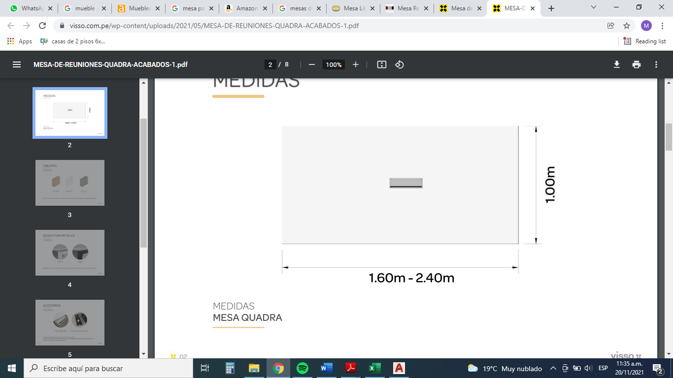
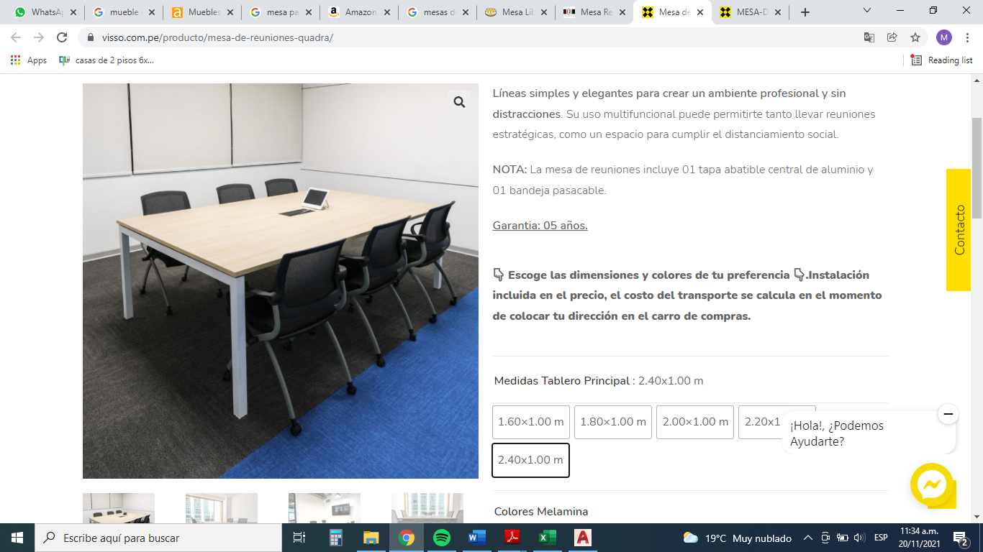
IMAGEN REFERENCIAL

Unidad de medida.
La unidad de medida será por Unidad (Und.)
Forma de Pago.
El pago de la presente partida se hará por Unidad (Und.) y precio unitario definido en el presupuesto, el cual deberá contar con la aprobación de la Supervisión.

06.01.01.13 Mesa de centro o de revistas
Fabricado en melamina de 18mm
Diseño moderno y elegante
Medidas aprox. (L) 0.50 cm x (A) 0.25 cm x (F) 0.50cm
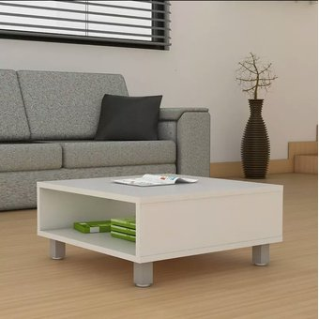

Unidad de medida.
La unidad de medida será por Unidad (Und.)
Forma de Pago.
El pago de la presente partida se hará por Unidad (Und.) y precio unitario definido en el presupuesto, el cual deberá contar con la aprobación de la Supervisión.

06.01.01.14 Mesa de trabajo (2.40 m x 0.60 m)
Mesa rectangular con patas rectas para entornos de oficina con medidas: desde 1.80 hasta 2.400mm. Tapas y patas fabricadas en tablero aglomerado de 25mm de grosor. Los frentes de las tapas van protegidos con canto rígido de 2mm de espesor. Las patas protegen sus frentes verticales con canto rígido de 2mm, mientras los horizontales lo hacen con canto de 0,6mm. Los faldones de las mesas están fabricados en tablero de 19mm de grosor.

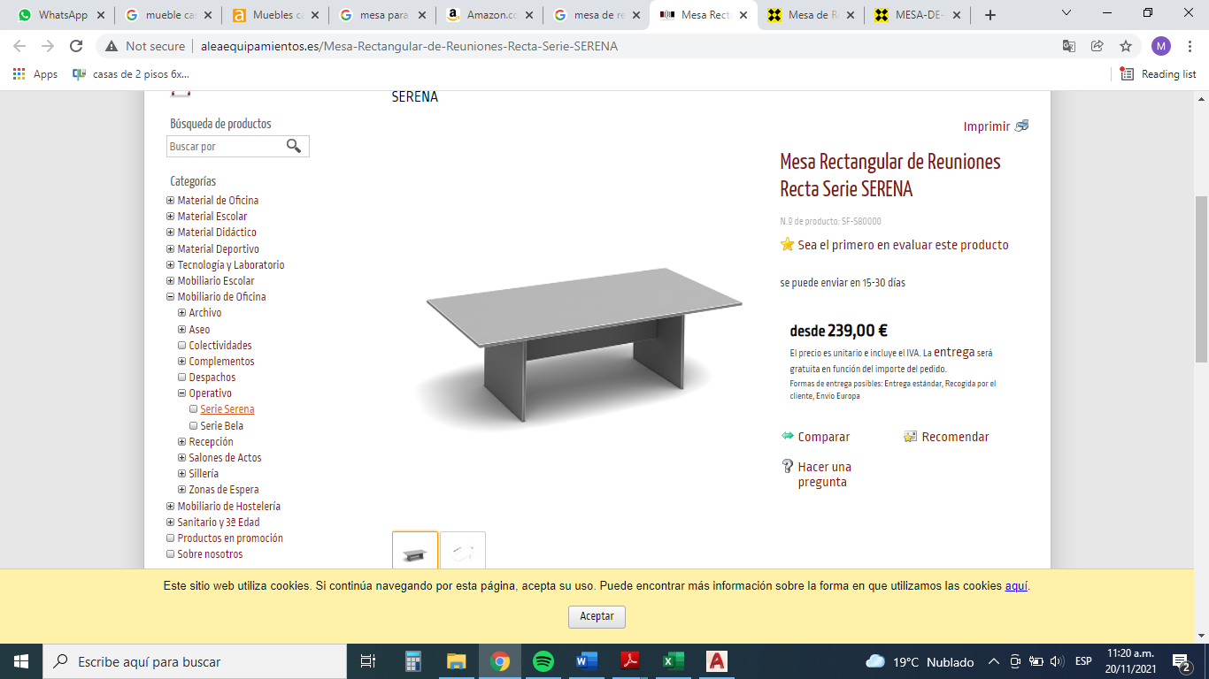

IMAGEN REFERENCIAL

Unidad de medida.
La unidad de medida será por Unidad (Und.)
Forma de Pago.
El pago de la presente partida se hará por Unidad (Und.) y precio unitario definido en el presupuesto, el cual deberá contar con la aprobación de la Supervisión.

06.01.01.15 Mesas modulares (1.00 m x 1.00 m)
ARTICULO: MESA LIBRO
MODELO: PATA LISA
MATERIAL: Pino Seleccionado Macizo.
DETALLE: Fabricada en pino macizo.
MEDIDAS:
- Largo: 1.00
- Ancho: 1.00
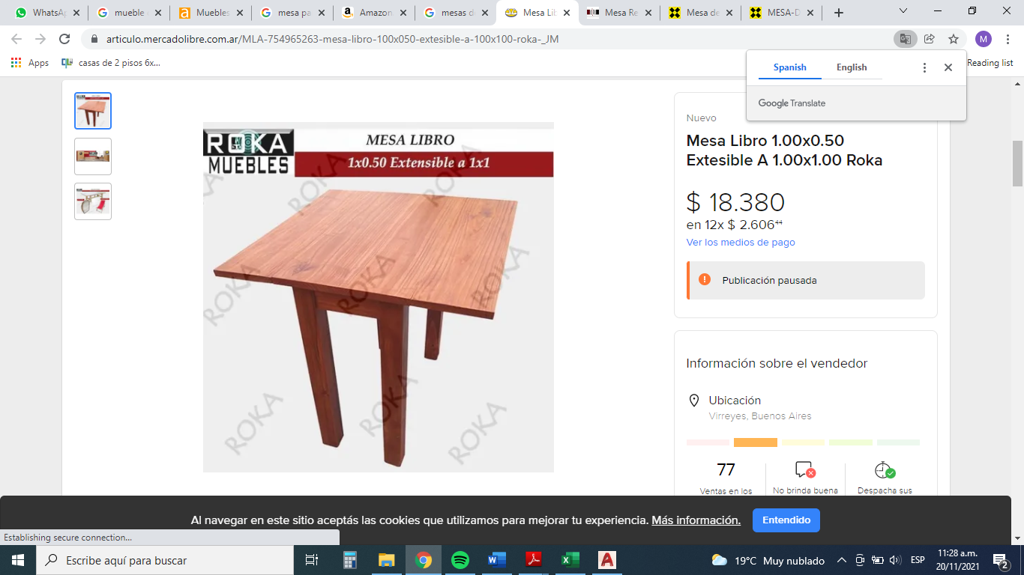

IMAGEN REFERENCIAL

Unidad de medida.
La unidad de medida será por Unidad (Und.)
Forma de Pago.
El pago de la presente partida se hará por Unidad (Und.) y precio unitario definido en el presupuesto, el cual deberá contar con la aprobación de la Supervisión.

06.01.02 ESCRITORIOS
06.01.02.01 Escritorio con cajonera para docente (1.00 m x 0.50 m x 0.75 m)
- Mesa de Tablero de melamine tropical izado de 25mm
- Estructura de Cajón de Tablero de melamina (15mm) con correderas telescópicas
- Fondo de cajón de tablero de melamina tropicalizado (de 09mm a 15mm)
- Jalador tipo C de ace. Inox. Acabado mate eje de 128mm
- Chapa de un golpe
- Faldón de tablero de melamina tropicalizado (18mm)
- Regatón de polipropileno de alta resistencia
Se entregará el mueble limpio, sin quiñes ni deformaciones
Todas las piezas de melamine deben llevar tapacantos del tipo grueso cuando el contorno este expuesto

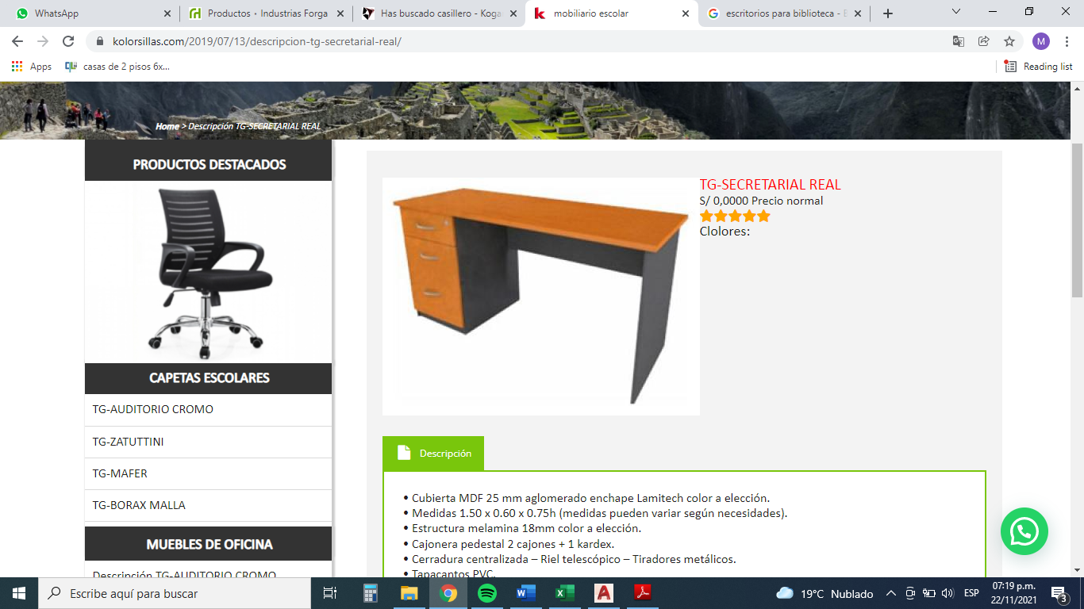

IMAGEN REFERENCIAL
Unidad de medida.
La unidad de medida será por Unidad (Und.)
Forma de Pago.
El pago de la presente partida se hará por Unidad (Und.) y precio unitario definido en el presupuesto, el cual deberá contar con la aprobación de la Supervisión.

06.01.02.02 Escritorio para computadora (1.00 m x 0.60 m x 0.75 m)
06.01.02.03 Escritorio para computadora (0.80 m x 0.60 m x 0.75 m)
-Tablero principal de una sola pieza de Melamine con tapacantos grueso en los 4 bordes colocado con sistema de termo pegado con máquina.
-Se colocará regatón (accesorio protector de la base del mueble) de polipropileno de alta densidad y resistencia.
-Cada cajón será ensamblado con tornillos autorroscantes y tropicalizados, montados sobre correderas telescópicas con billas de acero para trabajo pesado.
·Cerradura con sistema de cierre central, con chapa de seguridad que comprende los 3 cajones y con un juego de 02 llaves.
-Avellanar la zona donde va la cabeza del tornillo para que quede al ras.
-Las uniones y bordes quedarán libres de rebabas, suaves al tacto.
-Se entregará el mueble limpio, sin quiñes ni deformaciones.
-Todas las piezas de Melamine deben llevar tapacantos del tipo grueso cuando el contorno este expuesto.

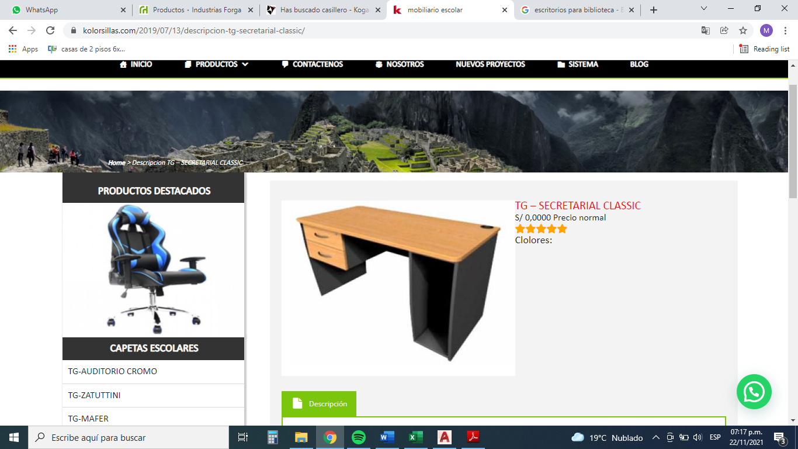

IMAGEN REFERENCIAL

Unidad de medida.
La unidad de medida será por Unidad (Und.)
Forma de Pago.
El pago de la presente partida se hará por Unidad (Und.) y precio unitario definido en el presupuesto, el cual deberá contar con la aprobación de la Supervisión.

06.01.03 SILLAS
06.01.03.01 Silla para estudiante (0.27 m x 0.32 m x 0.30 m)
06.01.03.02 Silla para estudiante (0.30 m x 0.34 m x 0.34 m)
06.01.03.03 Silla para estudiante (0.33 m x 0.36 m x 0.36 m)
06.01.03.04 Silla para estudiante (0.36 m x 0.38 m x 0.39 m)
06.01.03.05 Silla para estudiante (0.38 m x 0.40 m x 0.42 m)
06.01.03.06 Silla para estudiante (0.38 m x 0.41 m x 0.45 m)
- Estructura de tubo metálico sección circular de 1" calibre 18.
- Parrilla porta útiles con alambre acerado de ¼”.
- Respaldo y asiento en polipropileno de alto impacto con 5mm. De espesor, moldeado anatómico, con protección UV, no se decolora.
- Pintado con el sistema electrostático en polvo de 50 micras de espesor.
- Con regatones antideslizantes que no rayan el piso.
- En la parte posterior del respaldar de polipropileno llevara retículas de refuerzo, cuya
distribución deberá ser de acuerdo a la trama indicada en el grafico superior, así mismo
postor tiene la opción de presentar una trama similar considerando la cantidad de estas
como mínimo de 09 retículas, siendo distribuidas proporcionalmente de acuerdo al detalle.
estas retículas de refuerzo tendrán como mínimo de peralte 12mm y el espesor será de 2 a
4mm.
- Dicha propuesta debe ser presentada con el sustento técnico de cálculo estructural del
respaldar suscrito por un ing. civil o ing. mecánico para ser evaluada y aprobada por la
entidad.
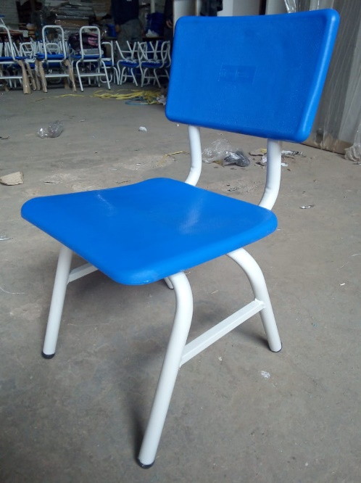

IMAGEN REFERENCIAL

Unidad de medida.
La unidad de medida será por Unidad (Und.)
Forma de Pago.
El pago de la presente partida se hará por Unidad (Und.) y precio unitario definido en el presupuesto, el cual deberá contar con la aprobación de la Supervisión.

06.01.03.07 Silla regulable 3 niveles para estudiante (0.33 m x 0.36 m x 0.30 m a 0.36 m)
06.01.03.08 Silla regulable 3 niveles para estudiante (0.38 m x 0.41 m x 0.39m a 0.45 m)
Sillas unipersonales con asiento ergonómico regulable en Altura
- Asiento de PP
- Soporta 200kg en su asiento
- Bases metálicas
- Estable con niveladores de piso

CARACTERÍSTICAS PRINCIPALES:
- RESISTENCIA: Las sillas son de asiento de polipropileno (PP), con una base metálica para uso rudo, además posee soporte en su parte inferior para que la silla no se abra.
- REGULABLE EN ALTURA: Este modelo de sillas pueden ser usadas desde nivel primario hasta nivel superior, ya que su sistema de regulación de altura permite tener una altura de asiento según se requiera, adaptables así para cada etapa de aprendizaje.
- SEGURIDAD: Las sillas tienen excelente estabilidad gracias a sus niveladores de piso con antideslizantes ABS que evitan ruidos o rayado del piso.
- DISEÑO: Su respaldo acanalado y flexible aumenta el soporte en la parte media y superior de la espalda para aliviar el estrés y el esfuerzo permitiendo a los estudiantes cambiar de posición con comodidad haciendo que sean ergonómicas permitiendo al estudiante sentarse cómodamente y mantener una buena postura durante las horas de clase. Además su regulación en altura complementa el confort que el estudiante pueda tener ya que en un salón todos los alumnos no tienen la misma estatura.

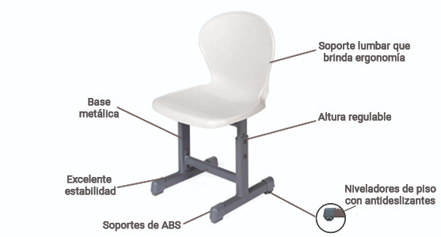

IMAGEN REFERENCIAL
Unidad de medida.
La unidad de medida será por Unidad (Und.)
Forma de Pago.
El pago de la presente partida se hará por Unidad (Und.) y precio unitario definido en el presupuesto, el cual deberá contar con la aprobación de la Supervisión.

06.01.03.09 Silla para docente (0.40 m x 0.36 m x 0.45 m)
Silla de maestro con estructura metálica de tuvo redondo asiento y respaldo de polipropileno, para mayor comodidad del docente durante las horas de clases.
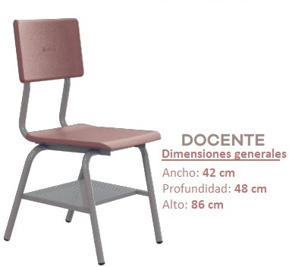
Estructura metálica terminada con pintura epóxica en polvo para mayor durabilidad, tiene regatones de polipropileno de alto impacto en las patas para evitar que se deslice.

IMAGEN REFERENCIAL
Unidad de medida.
La unidad de medida será por Unidad (Und.)
Forma de Pago.
El pago de la presente partida se hará por Unidad (Und.) y precio unitario definido en el presupuesto, el cual deberá contar con la aprobación de la Supervisión.

06.01.03.10 Bancos de madera
Taburete largo con asiento redondo de patas cuadradas, hecho en madera de pino de primera calidad, totalmente encolado y de alta resistencia.
Medidas: 0.30 de diámetro
0.70 de altura

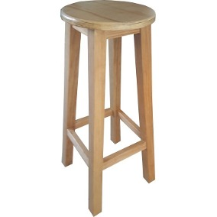

IMAGEN REFERENCIAL
Unidad de medida.
La unidad de medida será por Unidad (Und.)
Forma de Pago.
El pago de la presente partida se hará por Unidad (Und.) y precio unitario definido en el presupuesto, el cual deberá contar con la aprobación de la Supervisión.

06.01.03.11 Sillas apilables
Esta partida consiste en la adquisición de Sillas apilables con las siguientes características:
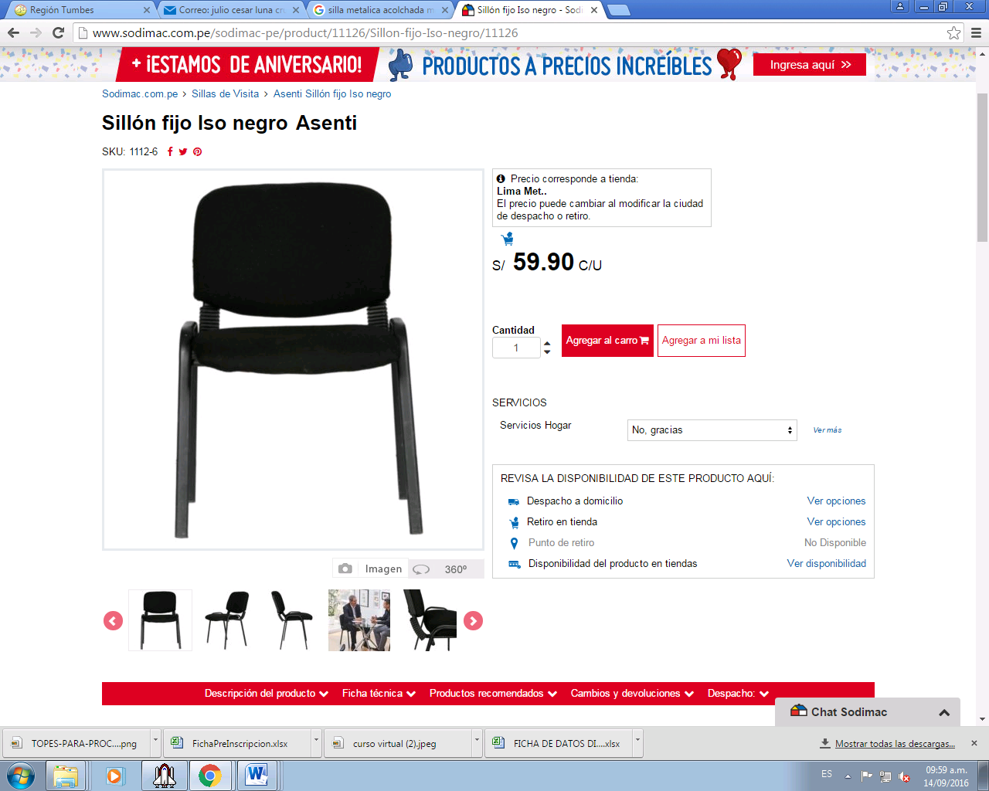
ATRIBUTOS | DETALLE
Material de tapizado | Korafan
Material de espuma | Goma de 2”
Material estructura | Metal
Resiste | 90 kg
Alto de asiento | 46 cm
Alto | 78 cm
Ancho | 55 cm
Fondo | 50 cm
Ancho asiento | 46 cm
Color | Negro
Apoya brazos | No
Reclinable | No

Unidad de medida.
La unidad de medida será por Unidad (Und.)
Forma de Pago.
El pago de la presente partida se hará por Unidad (Und.) y precio unitario definido en el presupuesto, el cual deberá contar con la aprobación de la Supervisión.

06.01.03.12 Sillón (0.60 m x 0.55 m x 0.44 m)
Sentadera y respaldo con almohadones independientes. Estructura en madera maciza, relleno con goma de buena calidad. Patas de madera.

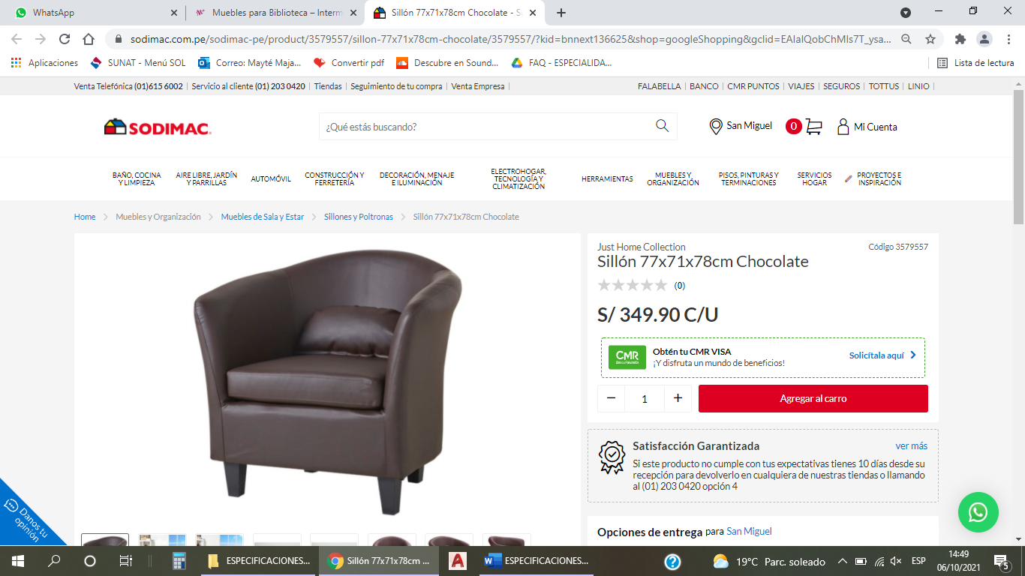

Unidad de medida.
La unidad de medida será por Unidad (Und.)
Forma de Pago.
El pago de la presente partida se hará por Unidad (Und.) y precio unitario definido en el presupuesto, el cual deberá contar con la aprobación de la Supervisión.

06.01.03.13 Silla giratoria
En esta partida consiste en la adquisición de sillas giratorias para el personal administrativo del plantel educativo, son de material acolchonado, asiento y respaldo con acolchado, regulación con pistón a gas y base de nylon color negro.
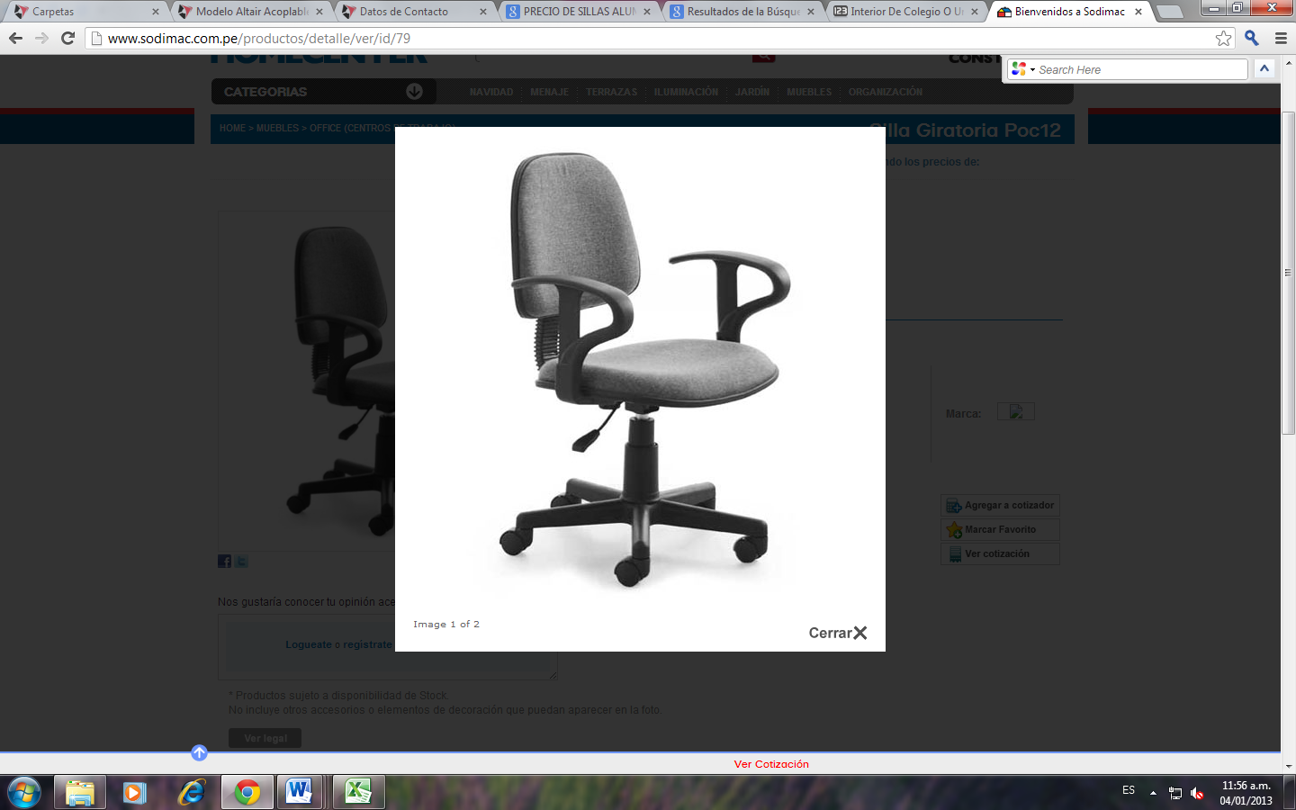

Unidad de medida.
La unidad de medida será por Unidad (Und.)
Forma de Pago.
El pago de la presente partida se hará por Unidad (Und.) y precio unitario definido en el presupuesto, el cual deberá contar con la aprobación de la Supervisión.

06.01.03.14 Silla gerencial giratoria
Sistema basculante por perilla para variación de ángulos de inclinación de respaldo-asiento y control de tensión. Regulación neumática de altura y giro perfecto.
Suave y Silenciosa movilidad. Gran resistencia por su base estrella con alma y punteras de acero.
Línea Chromo: Base estrella cromada y apoyabrazos realizados en planchuelas de acero cromado, con la parte superior tapizada.
Características: Diseño ergonómico en respaldo con riñoneras y soporte lumbar.
Se logra perfecto contacto y ajuste a la espalda.
Diseño ergonómico en asiento de forma anatómica con apoyo pélvico.

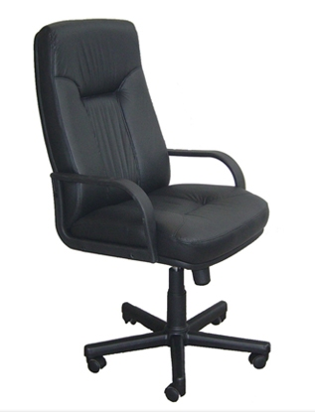

IMAGEN REFERENCIAL
Unidad de medida.
La unidad de medida será por Unidad (Und.)
Forma de Pago.
El pago de la presente partida se hará por Unidad (Und.) y precio unitario definido en el presupuesto, el cual deberá contar con la aprobación de la Supervisión.

06.01.03.15 Sofá doble
-Tapizado en piel de calidad
-Ancho: 190.00 cm
-Profundidad: 90.00 cm
-Altura: 76.2cm
-Altura: 76.2cm

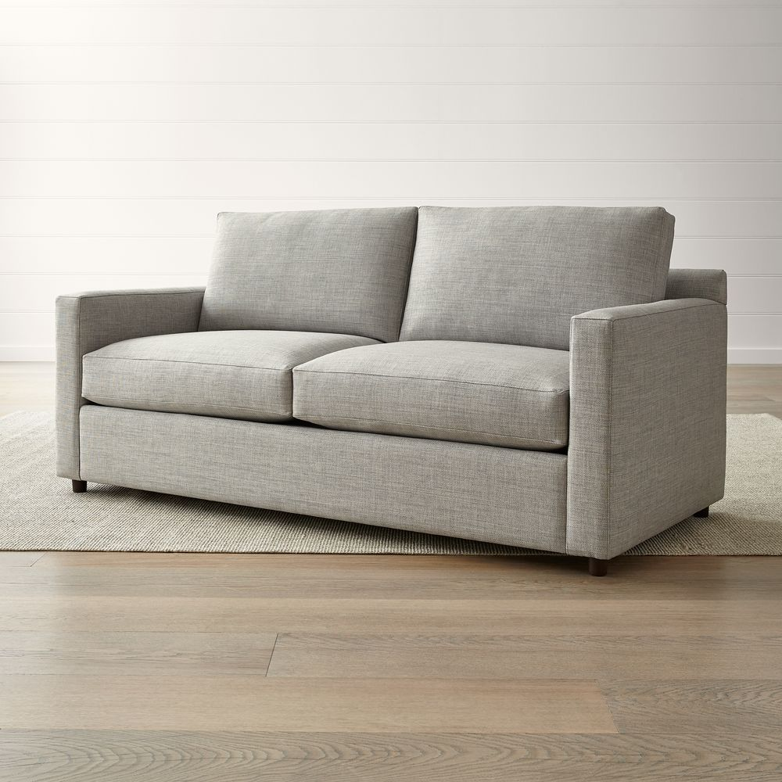

IMAGEN REFERENCIAL

Unidad de medida.
La unidad de medida será por Unidad (Und.)
Forma de Pago.
El pago de la presente partida se hará por Unidad (Und.) y precio unitario definido en el presupuesto, el cual deberá contar con la aprobación de la Supervisión.

06.01.04 MUEBLES PARA GUARDADO
06.01.04.01 Armario 4 divisiones para docente (0.90 m x 0.45 m x 1.80 m)
Armario fabricado en melamina de 18mm, ideal para organizar archivadores de lomo ancho. 2 puertas batientes para todo el mueble con llave, 4 divisiones
Especificaciones:
- Ancho 90 cm
- Alto 180 ﻿cm
- Profundidad 45 cm
- 4 divisiones
- Tapacantos gruesos adheridos a termofusión
- Chapa de seguridad más pestillo
- Niveladores de pvc en contacto con el suelo

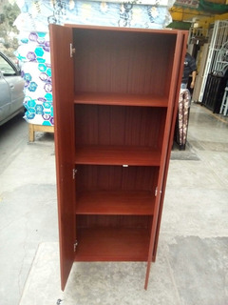

IMAGEN REFERENCIAL
Unidad de medida.
La unidad de medida será por Unidad (Und.)
Forma de Pago.
El pago de la presente partida se hará por Unidad (Und.) y precio unitario definido en el presupuesto, el cual deberá contar con la aprobación de la Supervisión.

06.01.04.02 Armario 5 divisiones para docente (0.90 m x 0.45 m x 1.80 m)
Armario fabricado en melamina de 18mm, ideal para organizar archivadores de lomo ancho. 2 puertas batientes para todo el mueble con llave 5 divisiones
Especificaciones:
- Ancho 90 cm
- Alto 180 ﻿cm
- Profundidad 45 cm
- 5 divisiones
- Tapacantos gruesos adheridos a termofusión
- Chapa de seguridad más pestillo
- Niveladores de pvc en contacto con el suelo

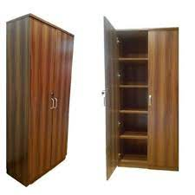

IMAGEN REFERENCIAL

Unidad de medida.
La unidad de medida será por Unidad (Und.)
Forma de Pago.
El pago de la presente partida se hará por Unidad (Und.) y precio unitario definido en el presupuesto, el cual deberá contar con la aprobación de la Supervisión.

06.01.04.03 Estante 4 divisiones para estudiante (0.80 m x 0.30 m x 1.50 m)
Estante de 3 repisas, 4 divisiones prácticas y funcionales.
- Mueble premarcado para los herrajes, tornillos, tarugos de madera y clavos.
- Medidas: 150 x 80 x 30 cm
- Melamine de 18MM en todo el mueble. Canto grueso 3MM (prensado a máquina) en los contornos. Tapas antideslizantes para evitar rayaduras en el piso.
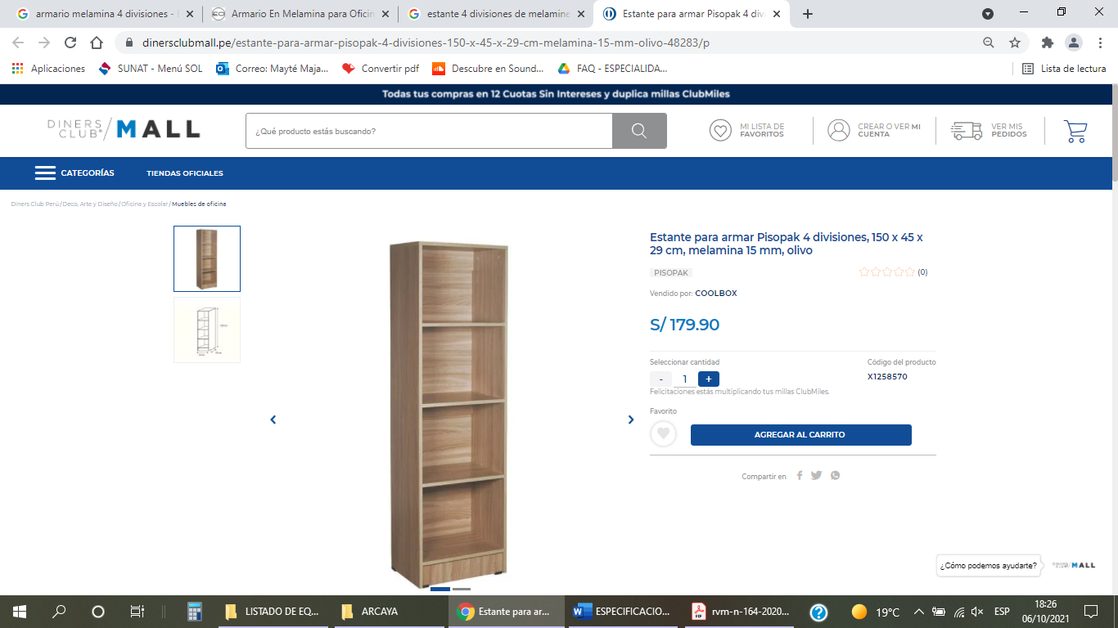
IMAGEN REFERENCIAL
Unidad de medida.
La unidad de medida será por Unidad (Und.)
Forma de Pago.
El pago de la presente partida se hará por Unidad (Und.) y precio unitario definido en el presupuesto, el cual deberá contar con la aprobación de la Supervisión.

06.01.04.04 Estante 5 divisiones (0.80 m x 0.30 m x 1.50 m)
Estante de 4 repisas, 5 divisiones prácticas y funcionales.
- Mueble premarcado para los herrajes, tornillos, tarugos de madera y clavos.
- Medidas: 150 x 80 x 30 cm
- Melamine de 18MM en todo el mueble. Canto grueso 3MM (prensado a máquina) en los contornos. Tapas antideslizantes para evitar rayaduras en el piso.

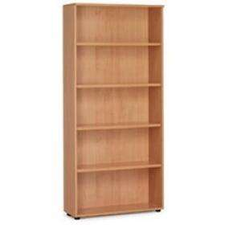

IMAGEN REFERENCIAL
Unidad de medida.
La unidad de medida será por Unidad (Und.)
Forma de Pago.
El pago de la presente partida se hará por Unidad (Und.) y precio unitario definido en el presupuesto, el cual deberá contar con la aprobación de la Supervisión.

06.01.04.05 Casilleros para estudiante (1.20 m x 0.40 m x 1.20 m)
Construido con tableros de Melamine Tropicalizado de 18 mm.

Todos los tableros de Melamine deben llevar tapacanto en su contorno, fijado bajo sistema de termo fusión a maquina; si el tapacanto va hacia exterior debe ser de mínimo 3 mm de espesor.

Todas las uniones deben ser realizadas con tornillos avellanados y tropicalizados con accesorios de refuerzo, según indique plano.

Las uniones y bordes deben quedar limpios de rebabas, suaves al tacto.

Los tornillos a usar deben ser resistentes a los esfuerzos que serán sometidos, colocados sin debilitar los tableros.

Todas las cabezas de los tornillos deben quedar ocultas.

Se entrega el mueble limpio y sin quiñes ni deformaciones
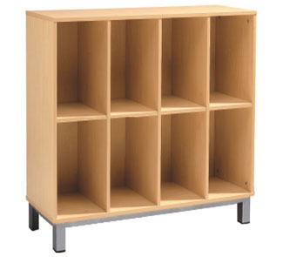

IMAGEN REFERENCIAL
Unidad de medida.
La unidad de medida será por Unidad (Und.)
Forma de Pago.
El pago de la presente partida se hará por Unidad (Und.) y precio unitario definido en el presupuesto, el cual deberá contar con la aprobación de la Supervisión.

06.01.04.06 Casilleros para estudiante (1.20 m x 0.40 m x 1.80 m)
Construido con tableros de Melamine Tropicalizado de 18mm.

Todos los tableros de Melamine deben llevar tapacanto en su contorno, fijado bajo sistema de termofusión a maquina; si el tapacanto va hacia exterior debe ser de mínimo 3 mm de espesor.

Todas las uniones deben ser realizadas con tornillos avellanados y tropicalizados con accesorios de refuerzo, según indique plano.

Las uniones y bordes deben quedar limpios de rebabas, suaves al tacto.

Los tornillos a usar deben ser resistentes a los esfuerzos que serán sometidos, colocados sin debilitar los tableros.

Todas las cabezas de los tornillos deben quedar ocultas.

Se entrega el mueble limpio y sin quiñes ni deformaciones

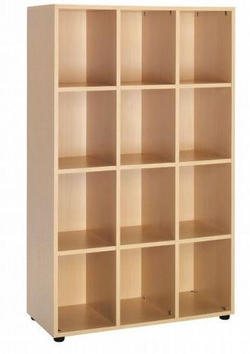

IMAGEN REFERENCIAL
Unidad de medida.
La unidad de medida será por Unidad (Und.)
Forma de Pago.
El pago de la presente partida se hará por Unidad (Und.) y precio unitario definido en el presupuesto, el cual deberá contar con la aprobación de la Supervisión.

06.01.04.07 Exhibidor de Libros 2 divisiones (0.90 m x 0.40 m x 0.90 m)

Tiene puertas.
- Las puertas permiten la colocación de libros a través de rieles.
- Tiene como mínimo 2 divisiones horizontales y 2 divisiones verticales en su interior.
- Cuenta con un mecanismo de seguridad (llave, candado, entre otros).
- Las repisas que dividen el interior del mueble pueden ser regulables.
- Puede tener ruedas que permitan su desplazamiento.
- De tener ruedas, estas deben tener seguros que impidan su desplazamiento.
- Construido con tableros de Melamine Tropicalizado de 18mm

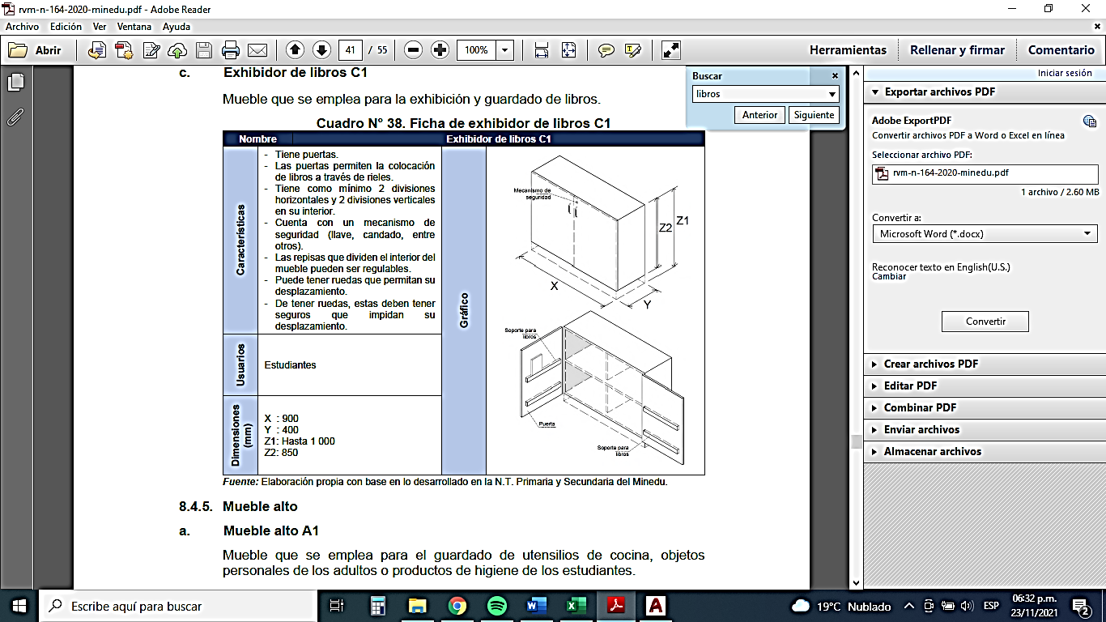

IMAGEN REFERENCIAL

Unidad de medida.
La unidad de medida será por Unidad (Und.)
Forma de Pago.
El pago de la presente partida se hará por Unidad (Und.) y precio unitario definido en el presupuesto, el cual deberá contar con la aprobación de la Supervisión.

06.01.04.08 Exhibidor de libros (1.20 m x 0.40 m x 0.85 m )
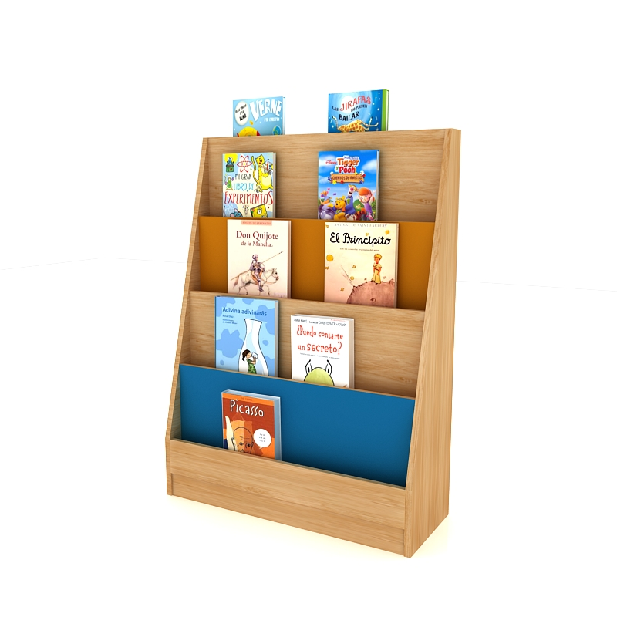
Exhibidor de libros una cara. Confeccionado en madera tipo tornillo de 12 mm de espesor, trasera de 6 mm. Barnizado natural mate, no toxico. Considera aplicaciones de fórmica, color a elección.
Ancho:0.85cm.
Profundidad:0.40cm.
Alto: 120 cm.

IMAGEN REFERENCIAL

Unidad de medida.
La unidad de medida será por Unidad (Und.)
Forma de Pago.
El pago de la presente partida se hará por Unidad (Und.) y precio unitario definido en el presupuesto, el cual deberá contar con la aprobación de la Supervisión.

06.01.04.09 Mueble Alto 2 divisiones (0.90 m x 0.40 m x 0.50 m)
Tiene puertas.
- Tiene como mínimo 2 divisiones en su interior.
- Cuenta con un mecanismo de seguridad (llave, candado, entre otros).
-Sistema de anclaje a la pared
- Tapacanto grueso 1mm de espesor en las puertas para mayor protección ante la humedad.
-Placas de melamine de 18mm de espesor
-Puertas colocadas con bisagras de

Alto 50 cm
Ancho 90 cm
Profundidad 40 cm
Material de la estructura Melamina
Número de puertas 2

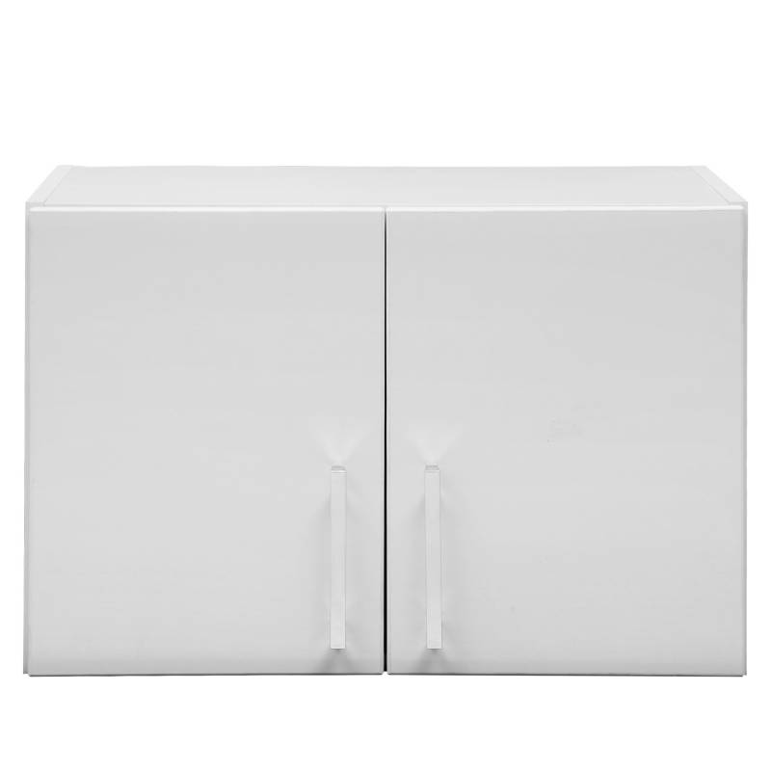

IMAGEN REFERENCIAL

Unidad de medida.
La unidad de medida será por Unidad (Und.)
Forma de Pago.
El pago de la presente partida se hará por Unidad (Und.) y precio unitario definido en el presupuesto, el cual deberá contar con la aprobación de la Supervisión.

06.01.04.10 Mueble Bajo 2 divisiones (0.80 m x 0.40 m x 1.00 m)
06.01.04.11 Mueble Bajo 2 divisiones (0.90 m x 0.40 m x 1.00 m)
Tiene como mínimo 2 divisiones horizontales.
- Las repisas que dividen el interior del mueble pueden ser regulables.
-Cuenta con zócalo de melamina en la parte baja

Alto 1.00 m
Ancho 80/90 cm
Profundidad 40 cm
Material de la estructura Melamina 18mm
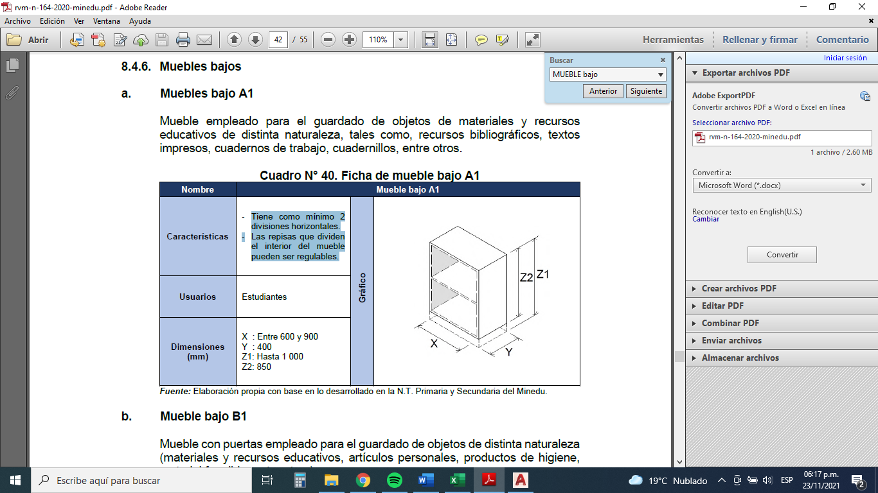

IMAGEN REFERENCIAL

Unidad de medida.
La unidad de medida será por Unidad (Und.)
Forma de Pago.
El pago de la presente partida se hará por Unidad (Und.) y precio unitario definido en el presupuesto, el cual deberá contar con la aprobación de la Supervisión.
06.01.04.12 Estantes móviles (0.80x3.00 m)
La estantería de ángulos ranurados se fabrica con planchas de acero LAC según Normas ASTM A36 y de los paneles con planchas de acero LAF, según Normas ASTM A366, ambos con certificación de su calidad. La laminación de la materia prima, será a temperatura ambiente de bobinas LAC previamente decapadas y sus elementos doblados al frío, usando prensas y reglas apropiadas.
Los cortes, en perfiles, paneles y otros, deberán de ser limpios, sin rebabas. Se aplicará el desengrase, fosfatizado y enjuague, pare dejar el material completamente limpio y libre de impurezas como grasa, Oxides u otras partículas extrañas.
Ángulos ranurados de 1 ½ x 1 ½ o 2 ½ x 1 ½
Paneles metálicos
Arriostres
Ensamblaje
Bases Móviles

ACABADO DE PINTURA
LA PINTURA EN POLVO, como acabado en los elementos de los estantes metálicos, es una pintura electrostática del tipo Epoxi-Poliester, aplicada luego de la preparación de las superficies mediante un proceso de inmersión de desengrasado, fosfatizado y post-pasivado; luego se efectúa el curado al horno, a una temperatura mínima de 180°C.

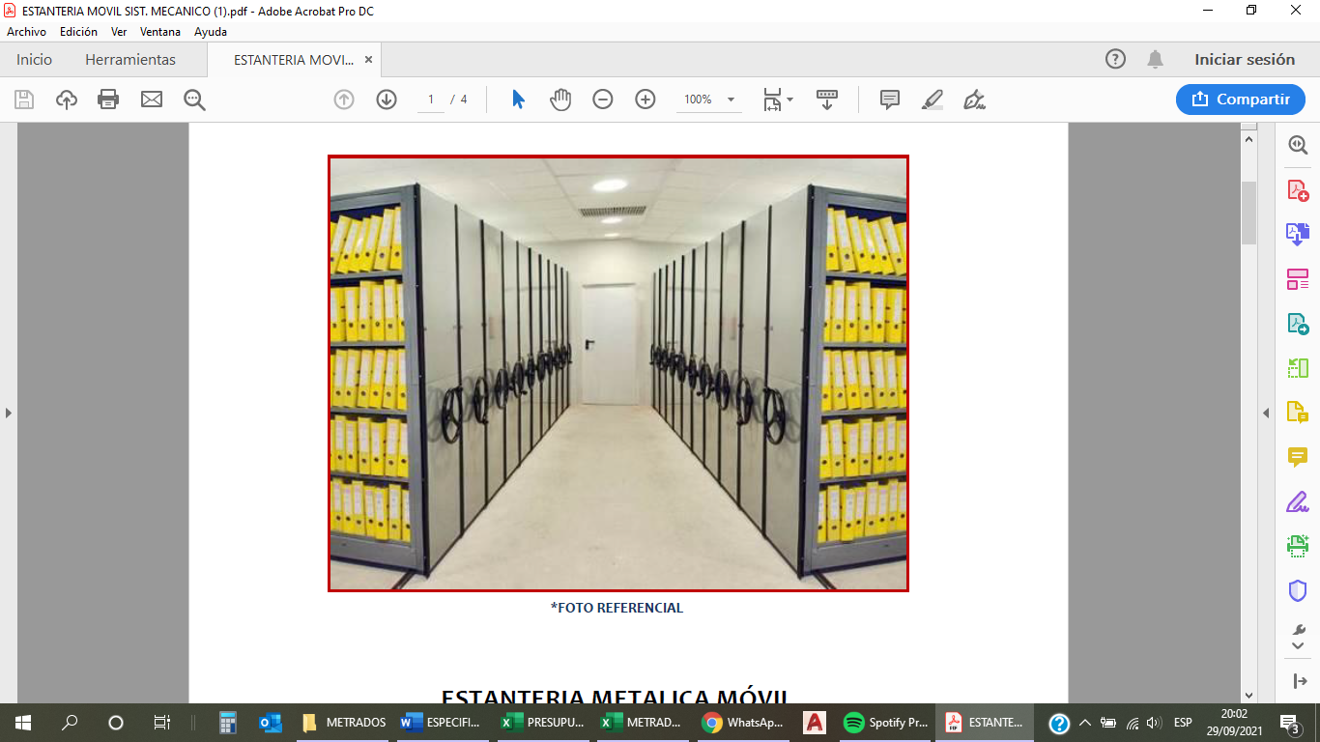

IMAGEN REFERENCIAL

Unidad de medida.
La unidad de medida será por Unidad (Und.)
Forma de Pago.
El pago de la presente partida se hará por Unidad (Und.) y precio unitario definido en el presupuesto, el cual deberá contar con la aprobación de la Supervisión.

06.01.05 PIZARRA ACRILICA
06.01.05.01 Pizarra acrílica de (3.20 m x 1.20 m)
Pizarra con superficie acrílica. Cuenta con estructura de aglomerado MDF, bordes de aluminio, 2 armellas y una pequeña superficie para colocar un plumón, estilo clásico.

Altura Del Producto
120 cm

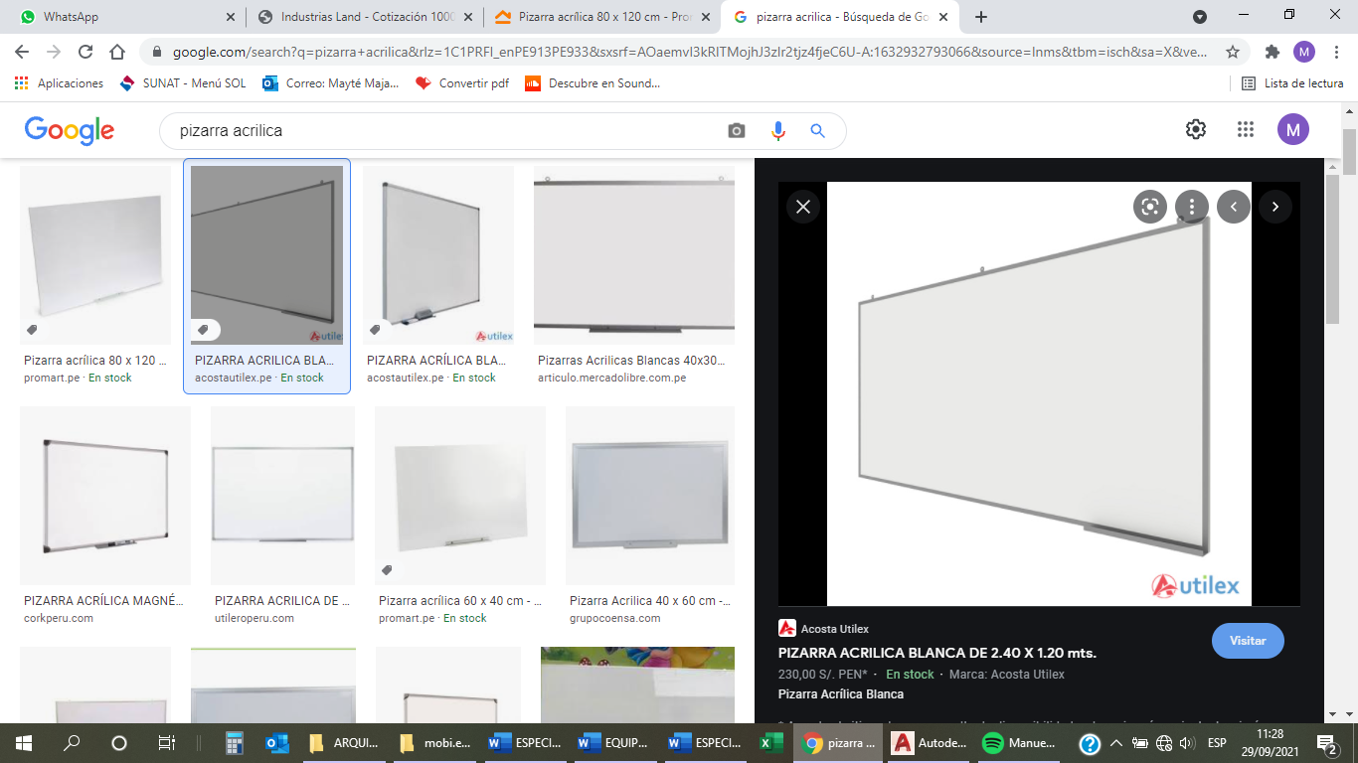
Ancho Del Producto
320 cm

Profundidad Del Producto
2.5 cm

Material
Acrílico

Material del marco
Aluminio

Orientación
Horizontal

Forma
Rectangular IMAGEN REFERENCIAL

Tipo de fijación
Adosado/Colgante

Unidad de medida.
La unidad de medida será por Unidad (Und.)
Forma de Pago.
El pago de la presente partida se hará por Unidad (Und.) y precio unitario definido en el presupuesto, el cual deberá contar con la aprobación de la Supervisión.

06.01.05.02 Pizarra acrílica de (1.80 m x 1.20 m)
Pizarra con superficie acrílica. Cuenta con estructura de aglomerado MDF, bordes de aluminio, 2 armellas y una pequeña superficie para colocar un plumón, estilo clásico.

Altura Del Producto:120 cm

Ancho Del Producto:180 cm

Profundidad Del Producto2.5 cm

Material: Acrílico

Material del marco: Aluminio

Orientación: Horizontal

Forma: Rectangular

Tipo de fijación: Adosado/Colgante

Unidad de medida.
La unidad de medida será por Unidad (Und.)
Forma de Pago.
El pago de la presente partida se hará por Unidad (Und.) y precio unitario definido en el presupuesto, el cual deberá contar con la aprobación de la Supervisión.

06.01.06 PANTALLA ECRAN
06.01.06.01 Pantalla Ecran Retractil de 72"
Se puede montar en la pared o en el techo.
KPS-301
- Diagonal: 72 "/ 1.80m
- Dimensiones: 57.1 "x 43.3" / 1.45 x 1.10 m
- Color: Blanco
- Peso: 5.0Kg

Otras características
- Automáticamente la pantalla de bloqueo manual
- Soportes pared y techo
- Disponible en blanco o Caso Negro
- Blanco Mate Pantalla
- Fácil de instalar
- Fácil de usar, fácil de tirar hacia abajo y enrollar función
- Fácil de limpiar
- Grosor de la pantalla: 0.42mm + / -0.03
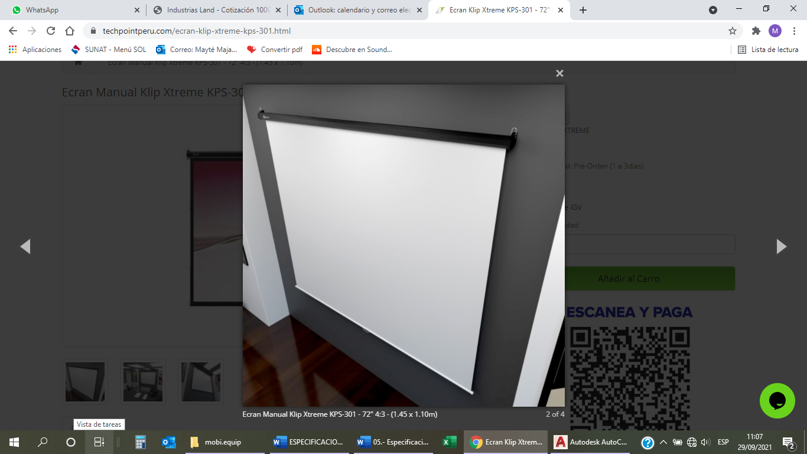

IMAGEN REFERENCIAL

Unidad de medida.
La unidad de medida será por Unidad (Und.)
Forma de Pago.
El pago de la presente partida se hará por Unidad (Und.) y precio unitario definido en el presupuesto, el cual deberá contar con la aprobación de la Supervisión.

06.01.07 RACK
06.01.07.01 Rack para Proyector Multimedia
Rack para proyector hecho de metal pintado en su totalidad. Cuenta con 1 nivel para colocar proyector, gira en horizontal y vertical. Ancho mínimo 21.5 cm, altura sin contar la estructura 11 cm.

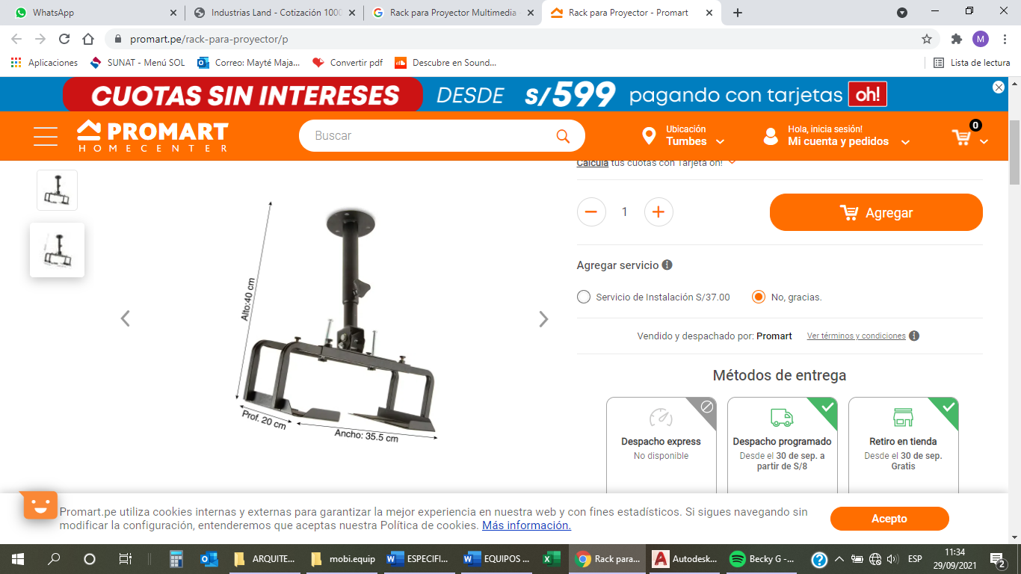
Altura Del Producto: 40 cm

Ancho Del Producto: 35.5 cm

Profundidad Del Producto: 20 cm

Modelo: P/proyector

Tipo de Producto: Rack

Material: Metal

Giro lateral: Si

Inclinación: 45 °

Regulable: Si

Tipo de fijación: Adosado

Capacidad de carga: 30 kg

IMAGEN REFERENCIAL

Unidad de medida.
La unidad de medida será por Unidad (Und.)
Forma de Pago.
El pago de la presente partida se hará por Unidad (Und.) y precio unitario definido en el presupuesto, el cual deberá contar con la aprobación de la Supervisión.

06.01.07.02 Rack para TV y Reproductor Blu – Ray
Esta partida comprende la adquisición de Rack para TV giratorio de 55” con las siguientes características:

Capacidad | 37” – 55”
Tipo | Giratorio
Uso | TV
Giro lateral | +60° ~ -60°
Inclinación | +10° ~ -20°
Color | Negro
Resistencia | 50 kg.
Alto | 43 cm.
Ancho | 66 cm.
Fondo | 51-64cm.

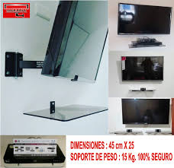

IMAGEN REFERENCIAL
Unidad de medida.
La unidad de medida será por Unidad (Und.)
Forma de Pago.
El pago de la presente partida se hará por Unidad (Und.) y precio unitario definido en el presupuesto, el cual deberá contar con la aprobación de la Supervisión.

06.01.07.03 Rack para laptops (0.60 m x 0.45 m) de capacidad 16 laptops
Guarda y Carga las Laptops.
4 ruedas de Uso Rudo con Frenos Integrados para su Fácil Transporte.
Capacidad para 16 Laptops.
Entrepaños Removibles.
Sistema de Carga con 110V.
Perforaciones en los 4 costados para una óptima ventilación.
Doble ventilador.
Puertas Frontal y Trasera para Fácil Manejo.
Cuenta con Llave para Seguridad.
Fabricado con Materiales muy Resistentes.
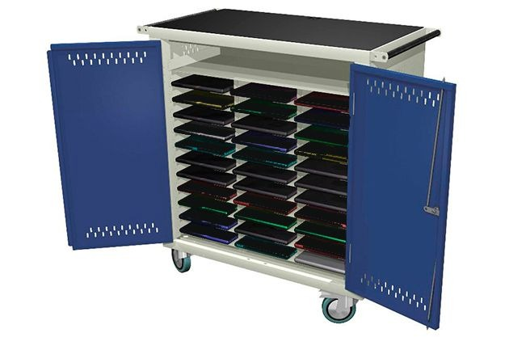

Unidad de medida.
La unidad de medida será por Unidad (Und.)
Forma de Pago.
El pago de la presente partida se hará por Unidad (Und.) y precio unitario definido en el presupuesto, el cual deberá contar con la aprobación de la Supervisión.

06.01.08 GABINETE
06.01.08.01 Gabinete 9RU para empotrar inc. rack
Para instalación estándar de 19”, puerta frontal de vidrio templado, apertura de puerta de entrada con ángulo de 180 °, paneles laterales desmontable.
De fácil ensamblado e Instalación, su estructura sólida le otorga una mejor estabilidad al colocar sus componentes.
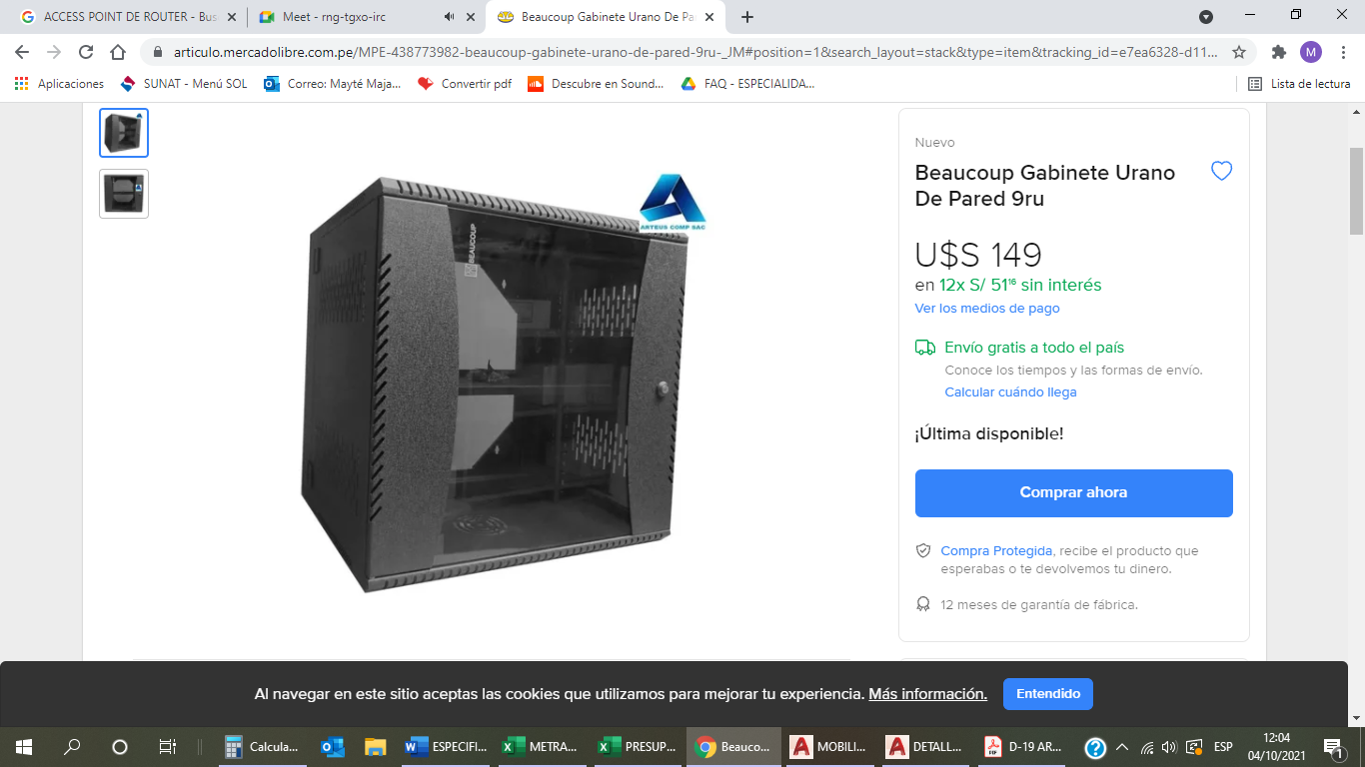
Fabricado en acero laminado en frio SPCC.

IMAGEN REFERENCIAL
Unidad de medida.
La unidad de medida será por Unidad (Und.)
Forma de Pago.
El pago de la presente partida se hará por Unidad (Und.) y precio unitario definido en el presupuesto, el cual deberá contar con la aprobación de la Supervisión.

06.01.09 MOBILIARIO COMPLEMENTARIO
06.01.09.01 Botiquín
Alto :30 cm
Ancho: 20 cm
Profundidad: 10 cm
Características
Botiquín básico de madera. Contiene alcohol, agua oxigenada, tintura de árnica, gasa aséptica, esparadrapo, tijera escolar naranja, vendas, curitas adhesivas, algodón, un par de guantes de látex y alcohol yodado.
Color: Blanco
Espesor:20 mm
Incluye: Alcohol, agua oxigenada, tintura de árnica, gasa aséptica, esparadrapo, tijera escolar naranja, vendas, curitas adhesivas, algodón, un par de guantes de látex y alcohol yodado.
Material: Plástico
Medidas: 20 x 30 x 10 cm
Origen: Nacional
Unidad de medida.
La unidad de medida será por Unidad (Und.)
Forma de Pago.
El pago de la presente partida se hará por Unidad (Und.) y precio unitario definido en el presupuesto, el cual deberá contar con la aprobación de la Supervisión.

06.01.09.02 Coche de Múltiples Usos
DIMENSIONES APROXIMADAS
DESCRIPCIÓN DE COMPONENTES
Producto desarmable.
Patas, fabricados con tubo de acero LAF de sección cuadrada de 1" x 1.2 mm de espesor.
Con (04) garruchas de grado hospitalario de Ø3”, giratorias 360°, (02) con freno.
Travesaños, fabricados con tubo de acero LAF de sección cuadrada de 1" x 1.2 mm de espesor.
(02) Tableros (superior e inferior), fabricados con plancha de acero LAF de 0.8mm de espesor,
enchapados con plástico laminado (Formica) y filete de plancha de acero inoxidable (SS), de
acabado satinado, de 0.6 mm de espesor. Con barandillas fabricadas con barra de acero
inoxidable (SS), de 1/4" de diámetro, en (03) de sus lados debidamente empernadas.
(02) Cajones, fabricados con plancha de acero LAF de 0.8mm de espesor, con tirador tipo asa de acero inoxidable (SS) y correderas telescópicas que permiten la extracción total del cajón.
C.1.6 (02) Asas de empuje, en ambos lados, fabricadas con acero inoxidable (SS) de sección redonda de Ø3/4” x 1.2 mm de espesor.

Largo del tablero superior 650mm
Ancho del tablero superior 450mm
Altura al tablero superior 840mm
Altura al tablero inferior 350mm

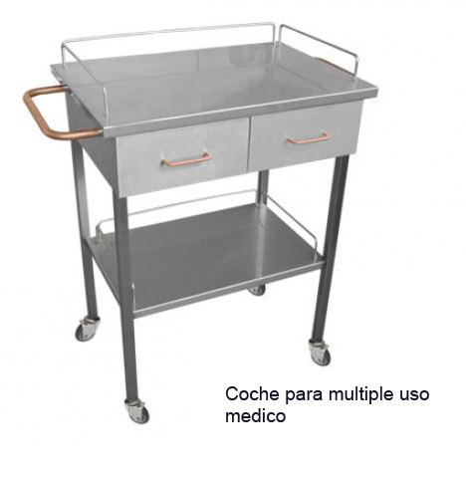

IMAGEN REFERENCIAL

Unidad de medida.
La unidad de medida será por Unidad (Und.)
Forma de Pago.
El pago de la presente partida se hará por Unidad (Und.) y precio unitario definido en el presupuesto, el cual deberá contar con la aprobación de la Supervisión.

06.01.09.03 Camilla Rodante (0.70 m x 1.80 m)
CARACTERISTICAS ESPECIFICAS
Estructura en tubo redondo y tendido en lámina coll rolled y tubo cuadrado de 1". Cabecera de levante accionado por manija.
Barandas laterales cromadas, que se pueden guardar debajo del tendido.
Cuatro ruedas de 5”, dos de ellas con frenos.
Colchoneta en espuma de alta densidad, forrada en cordobán.
Correa de seguridad, para evitar caídas del paciente.
Atril porta sueros de dos servicios cromados.
Acabado en pintura electrostática lisa anti bacterial.
Dimensiones aproximadas: Largo: 1.85 m. Ancho: 0.60 m. Alto: 0.85 m

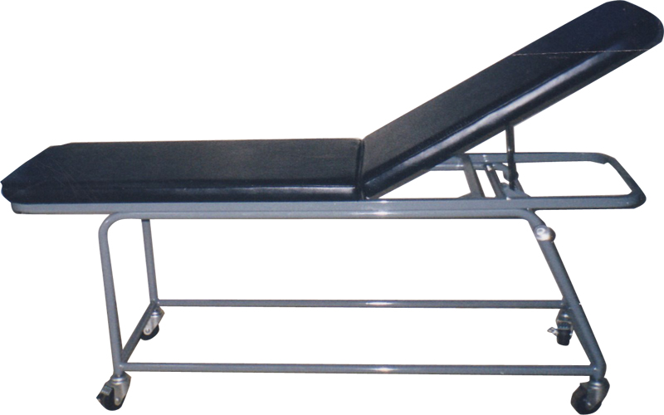

IMAGEN REFERENCIAL

Unidad de medida.
La unidad de medida será por Unidad (Und.)
Forma de Pago.
El pago de la presente partida se hará por Unidad (Und.) y precio unitario definido en el presupuesto, el cual deberá contar con la aprobación de la Supervisión.

06.01.09.04 Anaqueles metálicos (0.95 m x 0.45 m)
Montaje: con tornillos
Material: Metal
Medidas: Alto: 180 cm. Ancho: 90 cm. Profundidad: 45 cm
Número de repisas: 4
Resistencia por repisa: 30 kg
Resistencia total: 120 kg
Contenido: 4 ángulos, 4 bandejas, 4 escuadras metálicas, 4 regatones plásticos
Acabado: Pintado
Color: Gris
Incluye: Tornillos
Procedencia: Nacional
Características
Fácil de ensamblar y resistente, cuenta con 4 niveles. Color gris.
Recomendaciones
Fijar a la pared. Usa productos especiales para la limpieza en crema o spray. Evite el uso de paños húmedos.
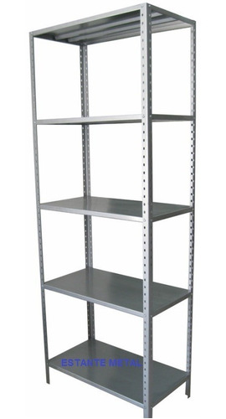
IMAGEN REFERENCIAL

Unidad de medida.
La unidad de medida será por Unidad (Und.)
Forma de Pago.
El pago de la presente partida se hará por Unidad (Und.) y precio unitario definido en el presupuesto, el cual deberá contar con la aprobación de la Supervisión.

06.01.09.05 Utensilios de cocina
Aptos para lavavajillas, ligeros y antiadherentes.
Resistente al calor hasta 356.0 °F.
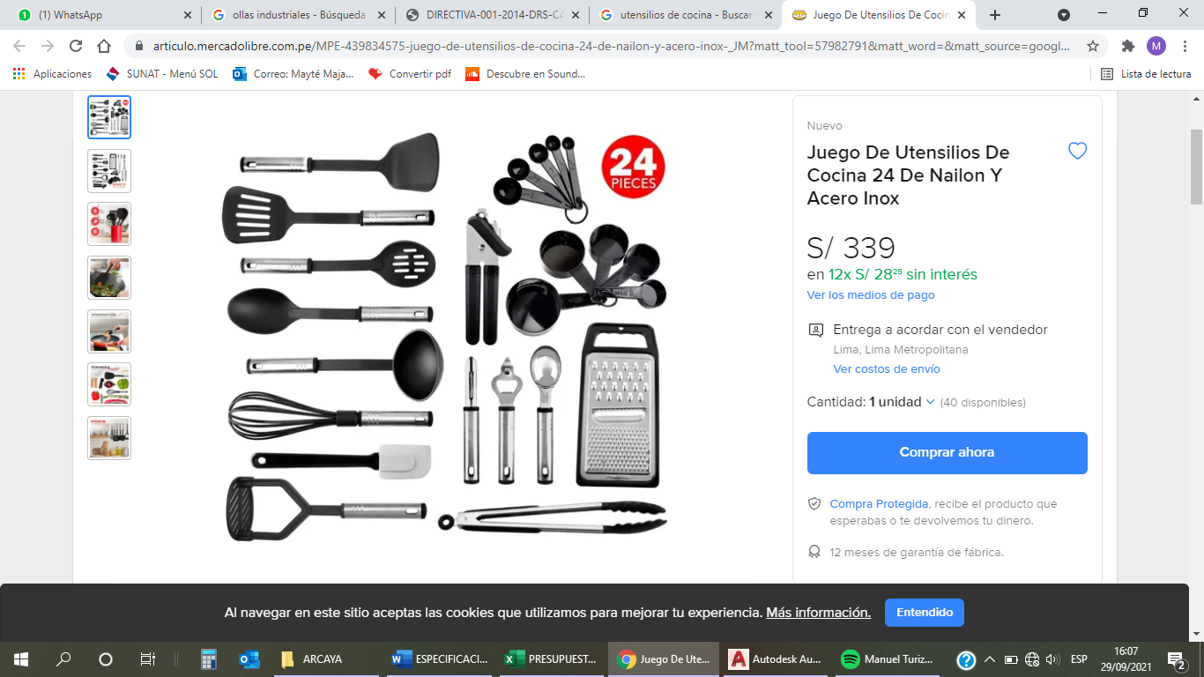

IMAGEN REFERENCIAL

Unidad de medida.
La unidad de medida será por Unidad (Und.)
Forma de Pago.
El pago de la presente partida se hará por Unidad (Und.) y precio unitario definido en el presupuesto, el cual deberá contar con la aprobación de la Supervisión.

06.01.09.06 Juego de ollas industriales
Fabricados con material de acero quirúrgico.
Con tapa y doble asa.
De acuerdo al litraje se varía el espesor del material.
3 pulgadas de espesor.

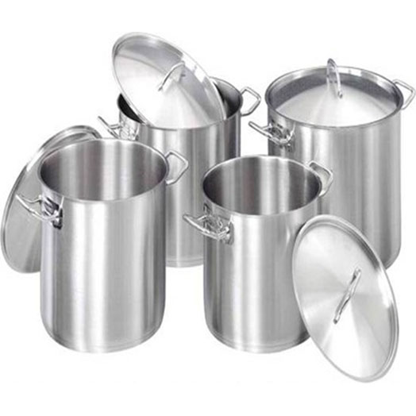
IMAGEN REFERENCIAL

Unidad de medida.
La unidad de medida será por Unidad (Und.)
Forma de Pago.
El pago de la presente partida se hará por Unidad (Und.) y precio unitario definido en el presupuesto, el cual deberá contar con la aprobación de la Supervisión.

06.01.09.07 Juego de cubiertos (Cuchara, cucharita, tenedor y cuchillo)
La cocina es parte fundamental para la obtención de alimentos diarios en la institución, para ello es necesario la implementación adecuada de utensilios de cocina, para que así se pueda realizar una adecuada practica que contribuya a realizar las acciones culinarias en la institución, por ende, se necesita de juego de cubiertos, los cuales constan de cuchara, cuchillo, tenedor y cuchara postre, serán de acero inoxidable.
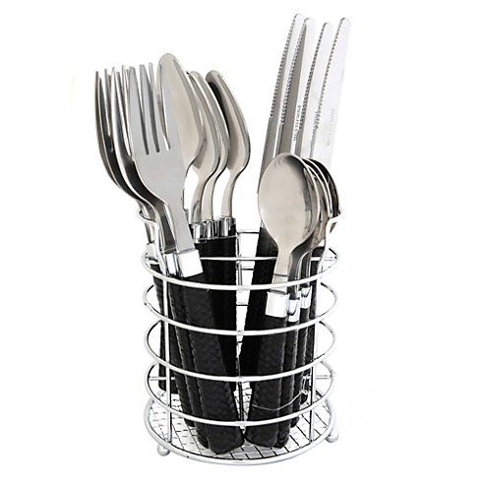

IMAGEN REFERENCIAL
Unidad de medida.
La unidad de medida será por Unidad (Und.)
Forma de Pago.
El pago de la presente partida se hará por Unidad (Und.) y precio unitario definido en el presupuesto, el cual deberá contar con la aprobación de la Supervisión.

06.01.09.08 Vajilla (Plato tendido, plato hondo, vaso y tasa)
Color: Blanco
Material: Porcelana
Tipo: Set de vajillas
Características: Platos de diseño cuadrado sin decorados o grabados.
Categoría: Menaje de cocina
Familia: Menaje Incluye plato tendido ,plato hondo, vaso y tasa.

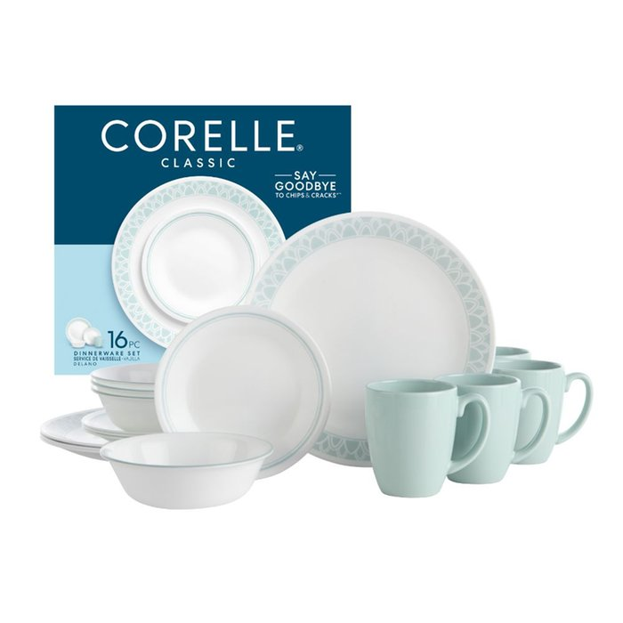

IMAGEN REFERENCIAL

Unidad de medida.
La unidad de medida será por Unidad (Und.)
Forma de Pago.
El pago de la presente partida se hará por Unidad (Und.) y precio unitario definido en el presupuesto, el cual deberá contar con la aprobación de la Supervisión.

06.01.09.09 Lockers (0.40 m x 0.45 m)
Estos gabinetes se encuentran ubicados la sala de profesores, de acuerdo a lo indicado en los planos de equipamiento. Los gabinetes metálicos serán diseñados de acuerdo al número de profesores y al área proporcionada para dicho fin, solucionarán la necesidad de guardar los objetos personales y tendrán las siguientes características:
Se utilizarán planchas de f° e=1/16”. Dobladas en U a los extremos y soldadas a las planchas laterales.
Para la estructura se utilizarán ángulos de f° de 1”x1”x1/8”
El jalador será metálico cromado sujeto con tornillos de 6x1”
El encuentro entre las planchas de f° y los ángulos de f° será a través de soldadura de filete de acero inoxidable.
Las bisagras serán del tipo pesada marca BISA (2”x1 ½”) e irán soldadas a las planchas de f°
Después se procederá a esmerilar el encuentro para uniformizar la superficie y se masillara la estructura con masilla plástica.
Se aplicará una mano de zin cromato + una mano de base para pintura acrílica.
El siguiente paso consiste en hacer un enmasillado completo a la estructura para obtener una superficie uniforme.
Como último paso se procederá a aplicar 02 manos de pintura acrílica gris claro al duco, se utilizará como diluyente thiner acrílico y antes de aplicar el acabado a la superficie debe estar limpia y uniforme no debiéndose notar los encuentros ni las soldaduras.

Unidad de medida.
La unidad de medida será por Unidad (Und.)
Forma de Pago.
El pago de la presente partida se hará por Unidad (Und.) y precio unitario definido en el presupuesto, el cual deberá contar con la aprobación de la Supervisión.

06.01.09.10 Archivadores 0.45 m x 0.70 m
- 100% apertura del cajón (0.56m metros de capacidad)
- Carcasa completamente soldada, sin tornillos
- proporciona una estructura rígida de líneas limpias
- Las traseras y los costados vienen perforados para permitir la unión entre ellos o la pared
- Material Placa de acero laminado en frío de calibre pesado (grosor: 0,5-1,0mm)
- Color Gris clásico, opción de dos tonos u otro color personalizado.
- Accesorios :Índice de titular 2 llaves, tornillos de montaje.

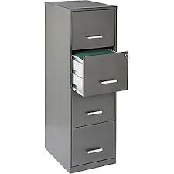

IMAGEN REFERENCIAL
Unidad de medida.
La unidad de medida será por Unidad (Und.)
Forma de Pago.
El pago de la presente partida se hará por Unidad (Und.) y precio unitario definido en el presupuesto, el cual deberá contar con la aprobación de la Supervisión.

06.02 EQUIPAMIENTO
06.02.01 EQUIPOS MULTIMEDIA
06.02.01.01 Proyector Multimedia
Esta partida consiste en la adquisición de proyector multimedia con las siguientes características:

Proyector modelo VPL-SW125, lámpara 210W, resolución WXGA (1200x800), brillo 2600 lúmenes, contraste 3800:1, compatibilidad de video NTSC, PAL, SECAM.

-DISPOSITIVO: Proyector.
NUMERO DE PARTE: VPL-SW125.
BRILLO (LUMENES): Salida luminosa: Alto: 2600 lm Estándar: 1800 lm Bajo:
1400 lm.
RESOLUCIÓN: 1200 x 800 WXGA
CONTRASTE: 3800:1
SISTEMA DE PROYECCION: Sistema 3 LCD
LAMPARA : Modo lámpara: Alto: 3000 h Estándar: 4500 h Bajo: 6000 h

RS-232: 1, Puerto RJ-45: 1.
CONTENIDO: Auto voltaje (100-240 VCA)

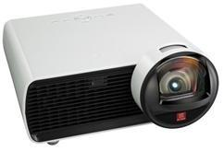

IMAGEN REFERENCIAL

Unidad de medida.
La unidad de medida será por Unidad (Und.)
Forma de Pago.
El pago de la presente partida se hará por Unidad (Und.) y precio unitario definido en el presupuesto, el cual deberá contar con la aprobación de la Supervisión.

06.02.01.02 Impresora Multifuncional
Esta partida consiste en la adquisición de Impresora con las siguientes especificaciones:

- Multifuncional con sistema original de tanque de tinta con impresora, copiadora, escáner y Wi-Fi, con red Wi-Fi, comparte tu L375 en casa e imprime y escanea de manera inalámbrica.
- Imprime directo desde tu teléfono inteligente, iPad, tableta u otros dispositivos móviles, con Epson iPrint Costo de impresión ultra bajo.
- Calidad y garantía original Epson. Acceso a una garantía de un año y a la extensa red de servicio y soporte.
- Fácil uso y recarga de tinta.
- Con las tintas incluidas, imprime* hasta 4000 páginas en negro ó 6500 páginas a
color.
- Calidad de impresión garantizada con la tinta original. Diseñadas con la más alta calidad para impresiones duraderas.
- Imprime rápidamente – hasta 33 ppm en texto negro y 15 ppm en texto a color.
- Escáner de 48 bits y 1200 x 2400 dpi para ampliaciones de fotos y documentos
- OCR.
- Regalo: software para edición de documentos OCR
- Elimina los ojos rojos, restaura el color y contraste de tus fotos, en un sólo clic desde el driver de la impresora o con Easy Photo Print.
- Impresión a doble faz manual para ahorrar papel con cable USB.

Unidad de medida.
La unidad de medida será por Unidad (Und.)
Forma de Pago.
El pago de la presente partida se hará por Unidad (Und.) y precio unitario definido en el presupuesto, el cual deberá contar con la aprobación de la Supervisión.

06.02.02 PC Y/O LAPTOP
06.02.02.01 Switch 48 puertos 10/100/1000 Mbps
Capacidad de hasta 968 Gbps, rendimiento 71.4 Mpps, tabla de dirección MAC 8K, memoria buffer 16 MB, Jumbo Frame 10 KB, 2 ventiladores internos, alimentación auto-voltaje 100-240VAC.
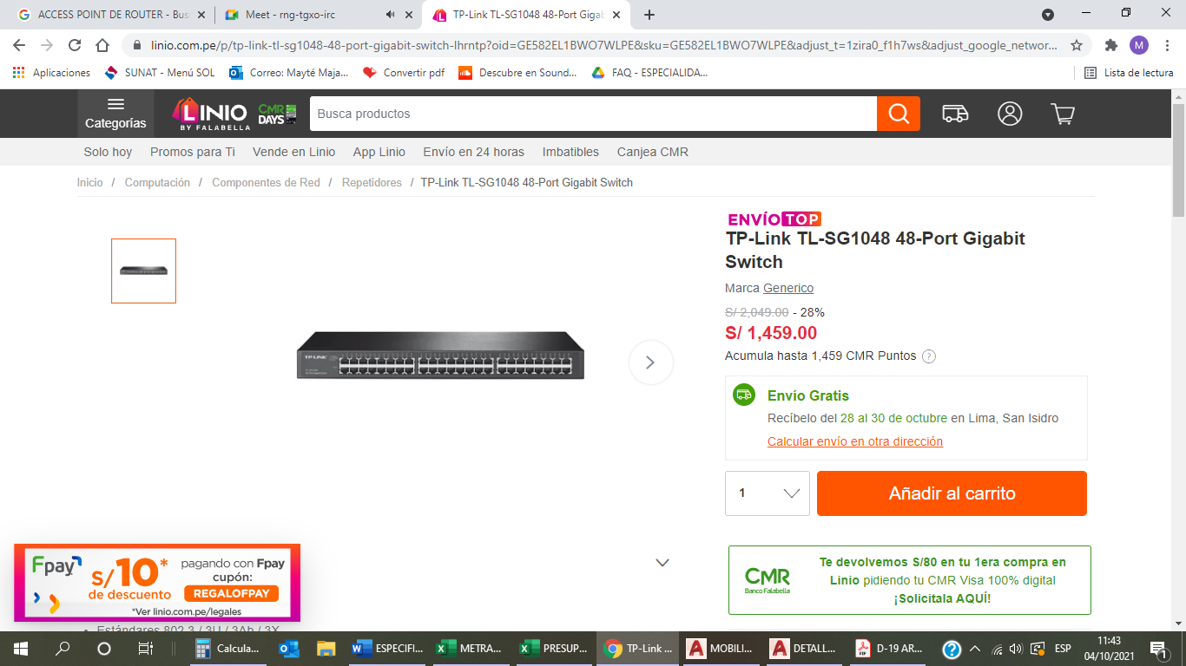

IMAGEN REFERENCIAL

Unidad de medida.
La unidad de medida será por Unidad (Und.)
Forma de Pago.
El pago de la presente partida se hará por Unidad (Und.) y precio unitario definido en el presupuesto, el cual deberá contar con la aprobación de la Supervisión.

06.02.02.02 PC- CORE I7 3.4 GHZ, MONITOR 24" FHD, RAM 16GB, DISCO ITB + TECLADO Y
MOUSE
Procesador Intel Core i7 de 3.4 Ghz,
-Placa H81, salidas HDMI y VGA.
-Memoria Ram de 16GB.
-Disco Duro Seagate 1TB SATA
-Case 350 Watts Reales USB 3.0 (Foto del Case referencial)
-Monitor Viewsonic 24" Resolución Full HD
-Kit Teclado y Mouse , 2 en 1
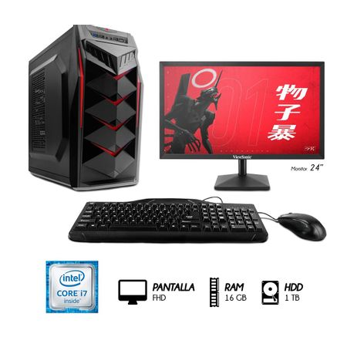

-Adaptador WIFI
-Se envía configurado y listo para usar
-Sistema operativo listo para trabajar.

IMAGEN REFERENCIAL
Unidad de medida.
La unidad de medida será por Unidad (Und.)
Forma de Pago.
El pago de la presente partida se hará por Unidad (Und.) y precio unitario definido en el presupuesto, el cual deberá contar con la aprobación de la Supervisión.

06.02.02.03 LAPTOP CORE I5 -10 GENERACION, RAM 8GB, 512 GB, PANTALLA 15.6" + MOUSE

Tipo: Laptop
Modelo:15-DW1061LA
Tamaño de pantalla:15.6"
Definición: Full HD
Resolución de pantalla:1920 x 1080, 1920 x 1080
Pantalla táctil: No
Profundidad:24.2 cm
Costado:35.8 cm
Alto:1.99 cm, 1.9 cm
Ancho:35.85 cm, 24.2 cm
Peso (kg):1.74 kg, 1.7 kg
Marca de procesador: INTEL
Procesador: Intel Core i5-10210U, Intel Core i5 de 10.ª generación
Velocidad máxima: Quad Core - 1.6GHz, turbo up to 4.2GHz, 6MB L3, 15W, 4.2GHz
Velocidad de procesador:1.6GHz

Memoria RAM:8 GB
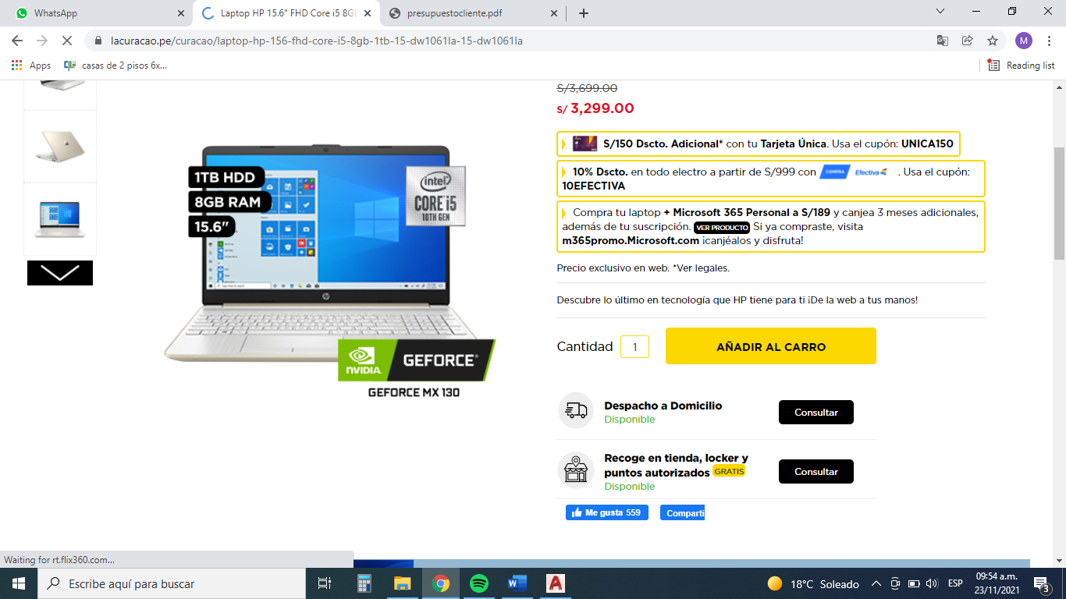
Capacidad:1 TB, 1 TB DD
Marca tarjeta gráfica: NVIDIA
Disco duro (DD):Si
Tarjeta gráfica: GeForce MX130
Disco estado sólido (SSD):No
Wi-Fi: Si
HDMI: Si
USB 2.0:2
USB tipo C:1
Entrada micrófono: Si
Puertos USB:4
Puerto de red: Si IMAGEN REFERENCIAL
Bluetooth: Si
Sistema operativo: Windows 10 Home, Windows 10
Garantía:1 año
Teclado iluminado: No
Teclado númerico: Si, No
Unidad óptica: No
Cámara web: Si

Unidad de medida.
La unidad de medida será por Unidad (Und.)
Forma de Pago.
El pago de la presente partida se hará por Unidad (Und.) y precio unitario definido en el presupuesto, el cual deberá contar con la aprobación de la Supervisión.

06.02.03 TV Y EQUIPOS ELECTRICOS
06.02.03.01 Televisor de 55" HD Smart TV
CALIDAD DE IMAGEN
Tipo de pantalla PANEL LED 4K NANOCELL
Procesador 4K Procesador Inteligente α5
HDR 4K ACTIVE HDR
Resolución 3840 x 2160
Tasa de Refresco 60Hz

Amplia gama de colores Nano Color

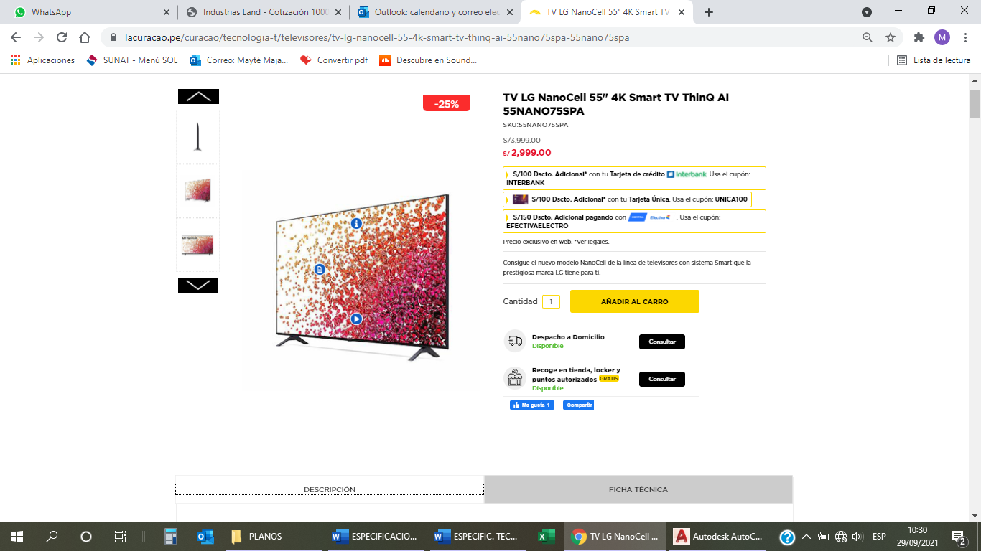
MEDIDAS TV CON BASE
Alto: 77.4cm
Ancho: 123.5cm
Profundidad: 23.2cm
Bluetooth: Si
Smart TV: si
PESO
Con base 15Kg
Sin base 14.8Kg

Unidad de medida. IMAGEN REFERENCIAL
La unidad de medida será por Unidad (Unid.)
Forma de Pago.
El pago de la presente partida se hará por Unidad (Unid.) y precio unitario definido en el presupuesto, el cual deberá contar con la aprobación de la Supervisión

06.02.03.02 Reproductor Blu – ray
Control remoto incluido Sí
Entrada Internet Sí
Entradas HDMI 1
Entradas USB 1
Formatos de reproducción CD/WAV/MP3/MP4
Garantía del proveedor 12 Meses
Incluye Control remoto, bateria para el control remoto
Lector SD/Micro SD No
Medidas del reproductor 23.0 cm x 3.9 cm x 19.4 cm
Peso 0.8 Kg
Smart Sí
Tipo Blu Rays
Zona 1 zona

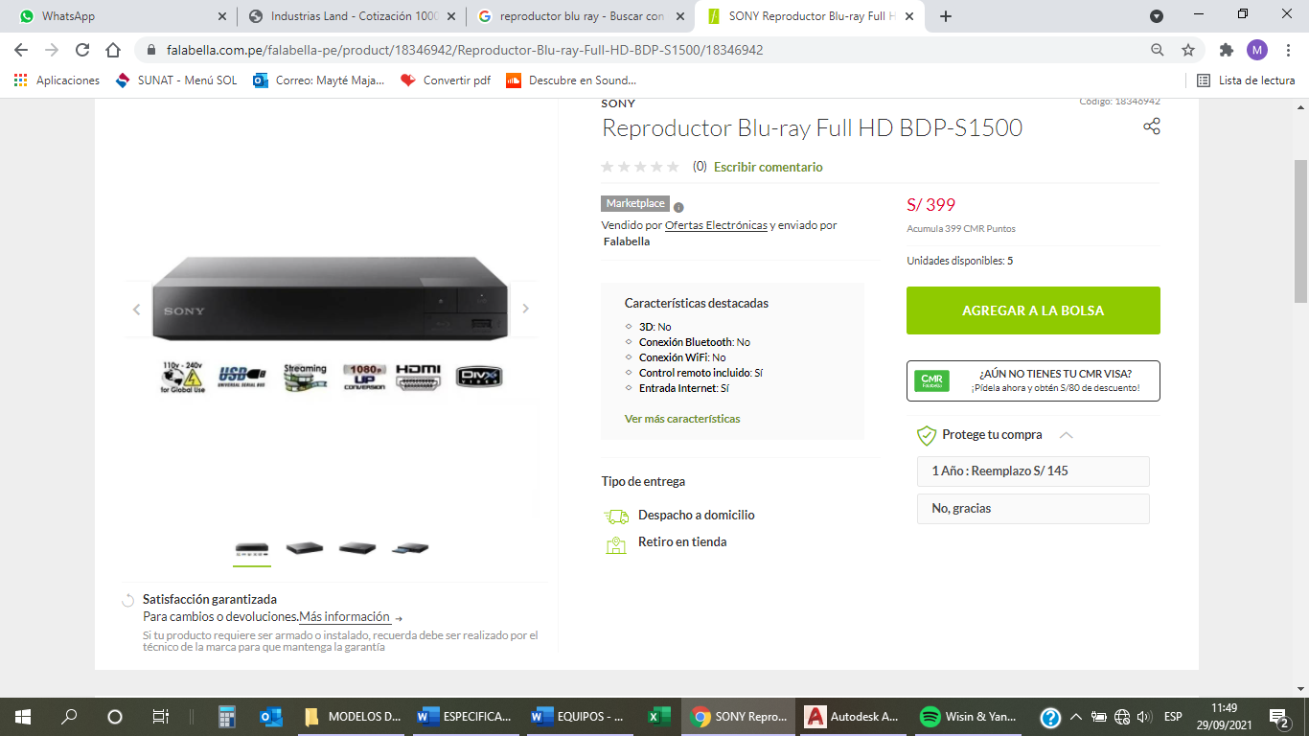

IMAGEN REFERENCIAL

Unidad de medida.
La unidad de medida será por Unidad (Und.)
Forma de Pago.
El pago de la presente partida se hará por Unidad (Und.) y precio unitario definido en el presupuesto, el cual deberá contar con la aprobación de la Supervisión.

06.02.03.03 Cámara Fotográfica
- MegapÍxeles: 18.1 mpx
- Tamaño de la pantalla: 3"
- Formatos de imagen: JPEG/RAW
- Sensibilidad ISO: 80-3200
- Modelo: DCSD-FZ80PPK

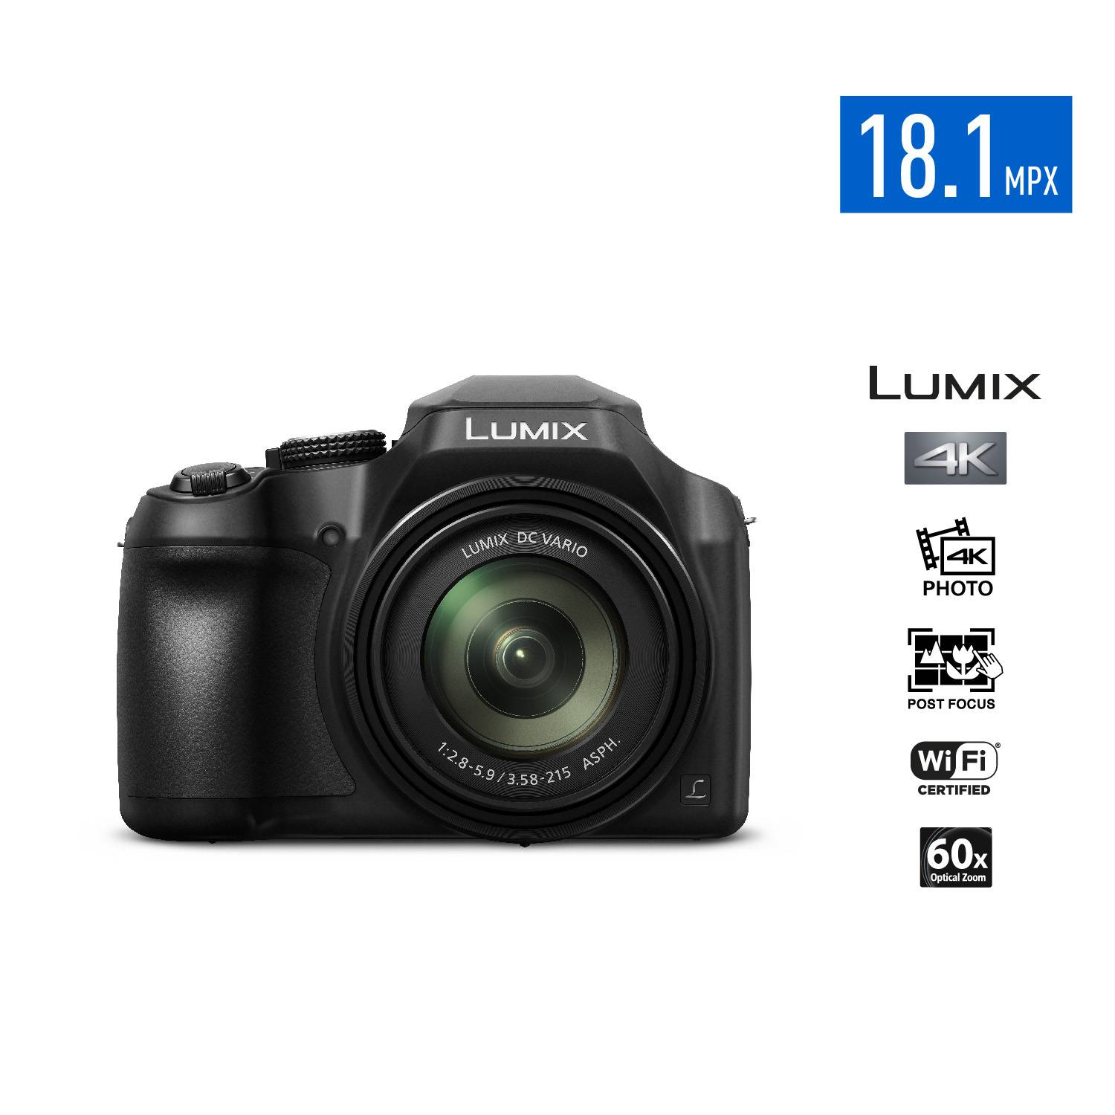

IMAGEN REFERENCIAL

Unidad de medida.
La unidad de medida será por Unidad (Und.)
Forma de Pago.
El pago de la presente partida se hará por Unidad (Und.) y precio unitario definido en el presupuesto, el cual deberá contar con la aprobación de la Supervisión.

06.02.03.04 Pizarra interactiva
- Material de la superficie: e3 environ mental ceramic steel, que permite usar la pizarra como herramienta interactiva y como pizarra tradicional (se pueden usar tanto plumones de tinta seca como también de tinta permanente sin dañar la pizarra).
- Superficie magnética.
- Sistema de señal bluetooth.
- Incluye software educativo (5 licencias como mínimo).
- Incluye proyector de tiro corto con las siguientes características:
Resolución máxima: WUXGA (1920 x 1200) o superior.
Brillo: 3400 lúmenes o superior.
Contraste: 20,000:1 o superior.
Distancia de proyección: 1.3’ – 10.1’ (0.4 m – 3.1 m)
Tamaño de imagen: 59.8” – 247.3”.
Entradas / Salidas: HDMI, dos entradas VGA, una salida VGA, S-video, video compuesto, entrada de audio, entrada de audio / micrófono, salida de audio, RS-232C, RJ45 y USB mini-B.
DIMENSIONES APROXIMADAS (+/- 5%):
- Dimensiones exteriores:
Alto: 48.2” (1223 mm).
Ancho: 85.5” (2171 mm).
- Superficie de escritura:
Alto: 46.9” (1192 mm).
Ancho: 83.5” (2122 mm).
- Superficie (diagonal): 96” (2433 mm).
- Profundidad: 1.1” (27.3 mm).
ACCESORIOS:
- Lápiz habilitado para Bluetooth.
- Tira de iconos magnética movible.
- Receptor Bluetooth para Windows o Macintosh (interfaz por USB).
- Una batería AAA.
- Controlador de Poly Vision.
- Dos puntas de lápiz de repuesto.
ANEXOS:
- Un (01) manual de usuario original de fábrica (no copia) y/o impreso a color, de estar en inglés u otro idioma, debe entregar además la traducción al español.
Unidad de medida.
La unidad de medida será por Unidad (Unid.)
Forma de Pago.
El pago de la presente partida se hará por Unidad (Unid.) y precio unitario definido en el presupuesto, el cual deberá contar con la aprobación de la Supervisión

06.02.03.05 Estabilizador
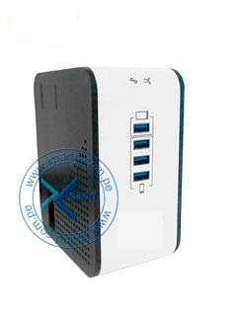
Regulador de Voltaje Automático, este producto ofrece 8 tomas de salidas. El Regulador de Voltaje corrige bajas y altas tensiones y proporciona un regulado de 120 o 220 VCA dependiendo el modelo

IMAGEN REFERENCIAL
Unidad de medida.
La unidad de medida será por Unidad (Und.)
Forma de Pago.
El pago de la presente partida se hará por Unidad (Und.) y precio unitario definido en el presupuesto, el cual deberá contar con la aprobación de la Supervisión.

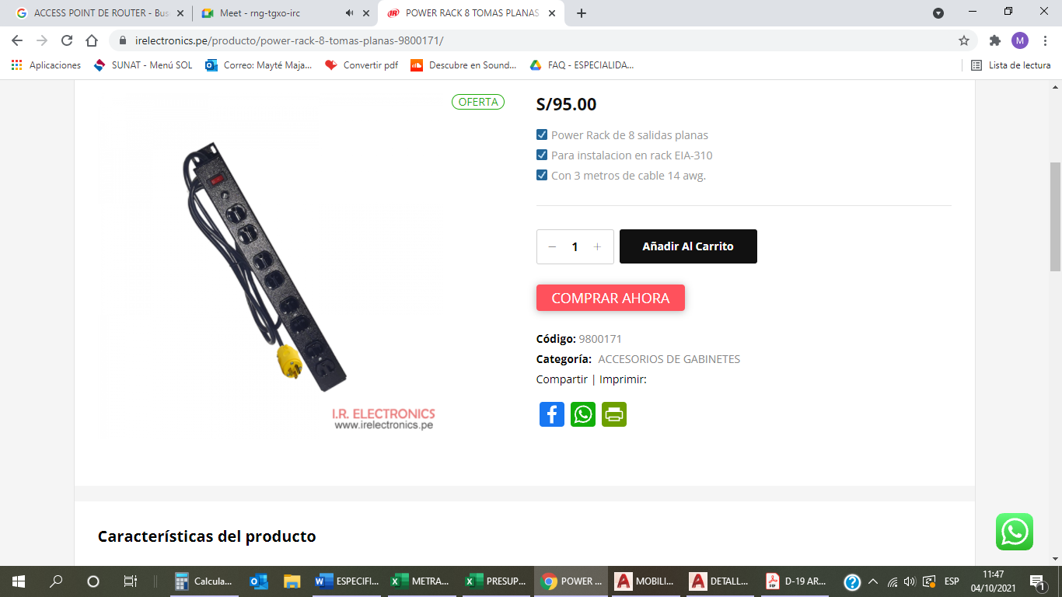
06.02.03.06 Power Rack
Power Rack de 8 salidas planas
Para instalación en rack EIA-310
Con 3 metros de cable 14 awg.

IMAGEN REFERENCIAL

Unidad de medida.
La unidad de medida será por Unidad (Und.)
Forma de Pago.
El pago de la presente partida se hará por Unidad (Und.) y precio unitario definido en el presupuesto, el cual deberá contar con la aprobación de la Supervisión.

06.02.03.07 UPS
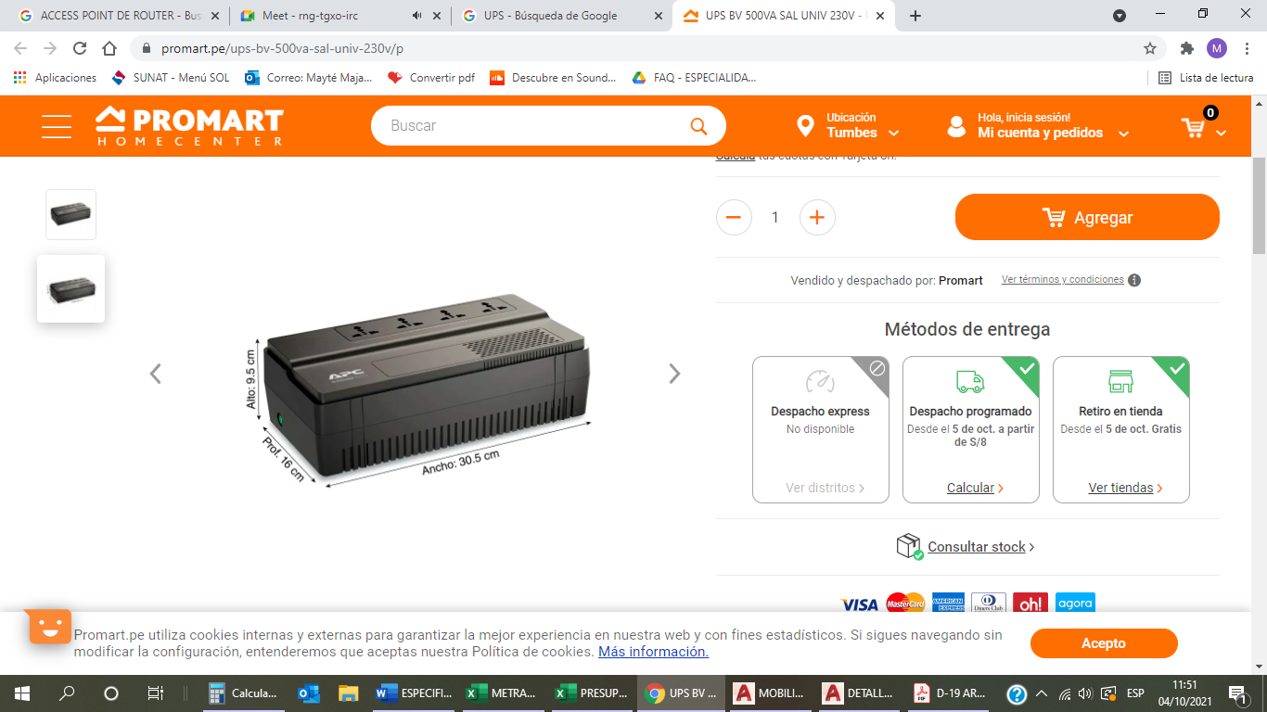
UPS cubierta de polietileno de diseño flexible para dispositivos de alta y baja potencia, tamaño compacto, regulación automática de voltaje (AVR), con protección contra sobretensiones, botón ON/OFF, además tiene salidas de reserva de batería y de protección contra sobretensiones, disyuntor de circuito.

IMAGEN REFERENCIAL

Unidad de medida.
La unidad de medida será por Unidad (Und.)
Forma de Pago.
El pago de la presente partida se hará por Unidad (Und.) y precio unitario definido en el presupuesto, el cual deberá contar con la aprobación de la Supervisión.

06.02.03.08 Access Point de Router AC1200 / 2.4 y 5Ghz
Combina bandas de frecuencia de 2,4 GHz y 5GHz en un nombre de Wi-Fi. La penetración de la pared es de 2,4 GHz, la tasa de 5GHz es mayor y la banda de frecuencia óptima se selecciona de forma independiente por el terminal de doble frecuencia.

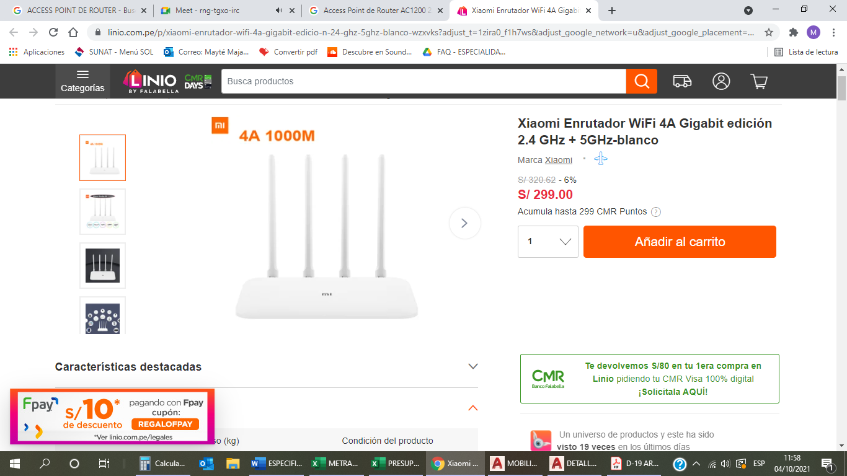

IMAGEN REFERENCIAL

Unidad de medida.
La unidad de medida será por Unidad (Und.)
Forma de Pago.
El pago de la presente partida se hará por Unidad (Und.) y precio unitario definido en el presupuesto, el cual deberá contar con la aprobación de la Supervisión.

06.02.04 EQUIPO LABORATORIO
06.02.04.01 Balanza de precisión
La balanza de precisión es una balanza apta para el trabajo diario en un laboratorio. Además de la función básica de pesaje, la balanza de precisión está equipada con la función de cómputo de piezas. A través de esta función puede determinar, por ejemplo, el numero de tornillos que hay en una caja.
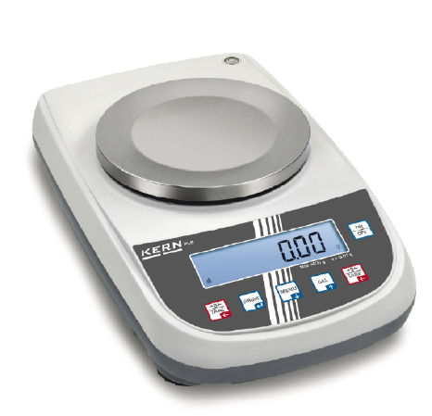

IMAGEN REFERENCIAL
Unidad de medida.
La unidad de medida será por Unidad (Und.)
Forma de Pago.
El pago de la presente partida se hará por Unidad (Und.) y precio unitario definido en el presupuesto, el cual deberá contar con la aprobación de la Supervisión.

06.02.04.02 Esterilizador
Cantidad de ampolletas – tubos 1
Color Blanco
Material Acero inoxidable
Alto aprox. 6cm
Ancho aprox. 17cm
Largo aprox. 10cm
Tipo de lámpara Bombilla UV-C
Características
Único dispositivo con dos tecnologías: Esterilización por UV-C y Limpieza por Ultrasonido (Se pueden usar independiente o en simultáneo) Ideal para: artículos de uso cotidiano y doméstico como celulares, audífonos, joyas, llaves, controles, calculadoras, relojes, lentes, etc., hasta artículos de uso médico como mascarillas, guantes, instrumental médico quirúrgico.
Alto producto empacado 16cm
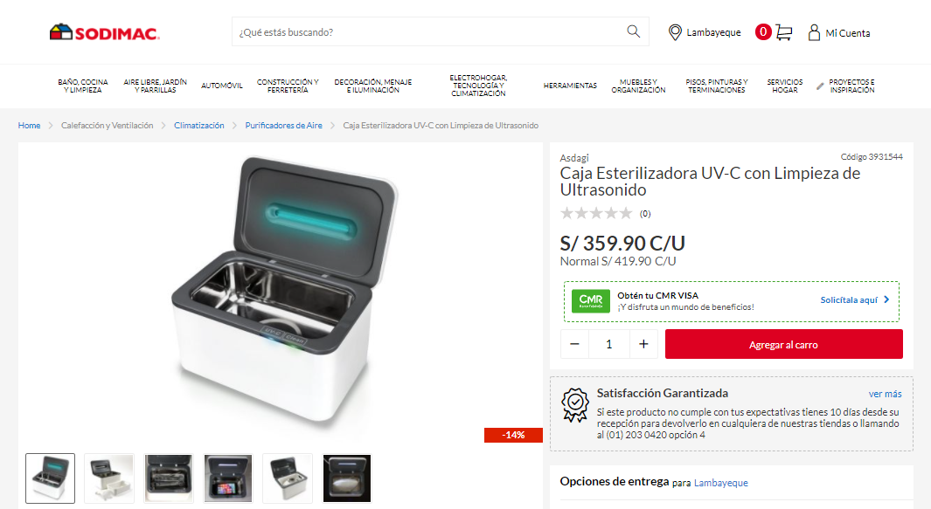
Ancho producto empacado 23cm
Largo producto empacado 18cm

IMAGEN REFERENCIAL

Unidad de medida.
La unidad de medida será por Unidad (Und.)
Forma de Pago.
El pago de la presente partida se hará por Unidad (Und.) y precio unitario definido en el presupuesto, el cual deberá contar con la aprobación de la Supervisión.
06.02.04.03 Centrifuga
La centrífuga es un equipo de laboratorio que genera movimientos de rotación, tiene el objetivo de separar los componentes que constituyen una sustancia.
Por lo general, la centrifuga es utilizada en los laboratorios como proceso de la separación de la sedimentación de los componentes líquidos y sólidos. Hay diferente tipos de centrifuga, como centrifugas de baja velocidad, centrifugas para micro hematocritos, y ultracentrífugas, este último tipo generalmente se utiliza para la separación de las proteínas. Pero cada uno de ellos tiene diferentes velocidades:

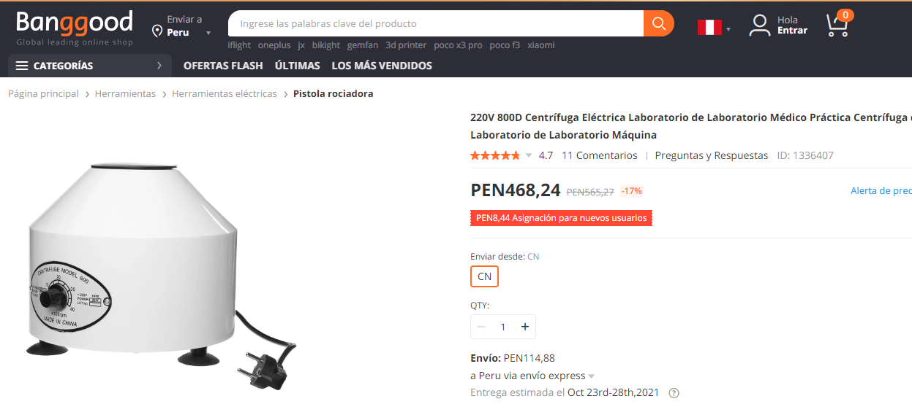

IMAGEN REFERENCIAL

Unidad de medida.
La unidad de medida será por Unidad (Und.)
Forma de Pago.
El pago de la presente partida se hará por Unidad (Und.) y precio unitario definido en el presupuesto, el cual deberá contar con la aprobación de la Supervisión.

06.02.04.04 Destiladora de agua
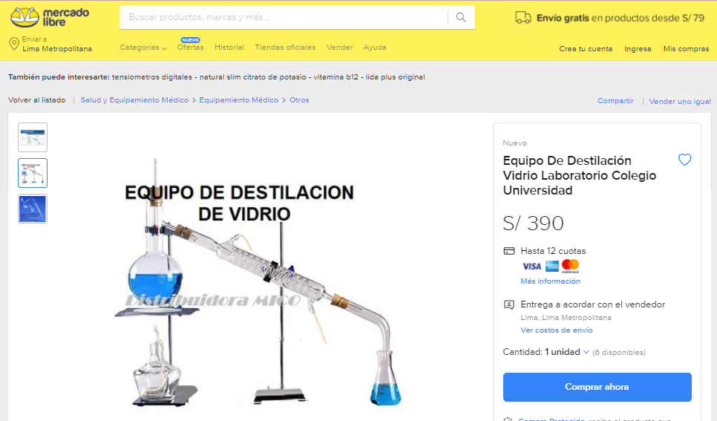
CADA KIT CONTIENE:
Un balón de destilación con salida lateral
Un tapón horadado para balón
Un matraz de erlen meyer
Un condensador destilador
Un tapón horadado
Un mechero de alcohol
Dos pinzas con nuez
Una rejilla con centro cerámico
Dos soportes universal
Un termómetro de laboratorio
Manguera látex 1 metro

IMAGEN REFERENCIAL

Unidad de medida.
La unidad de medida será por Unidad (Und.)
Forma de Pago.
El pago de la presente partida se hará por Unidad (Und.) y precio unitario definido en el presupuesto, el cual deberá contar con la aprobación de la Supervisión.

06.02.04.05 Medidor Portátil de PH
En esta partida se está considerando el suministro e instalación del MEDIDOR PORTÁTIL DE PH destinado para laboratorio.

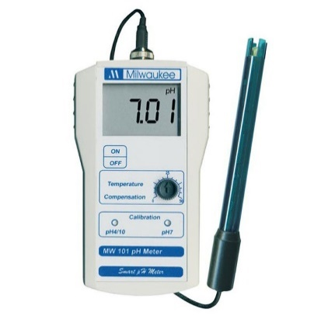

IMAGEN REFERENCIAL

Unidad de medida.
La unidad de medida será por Unidad (Und.)
Forma de Pago.
El pago de la presente partida se hará por Unidad (Und.) y precio unitario definido en el presupuesto, el cual deberá contar con la aprobación de la Supervisión.

06.02.04.06 Equipo baño María
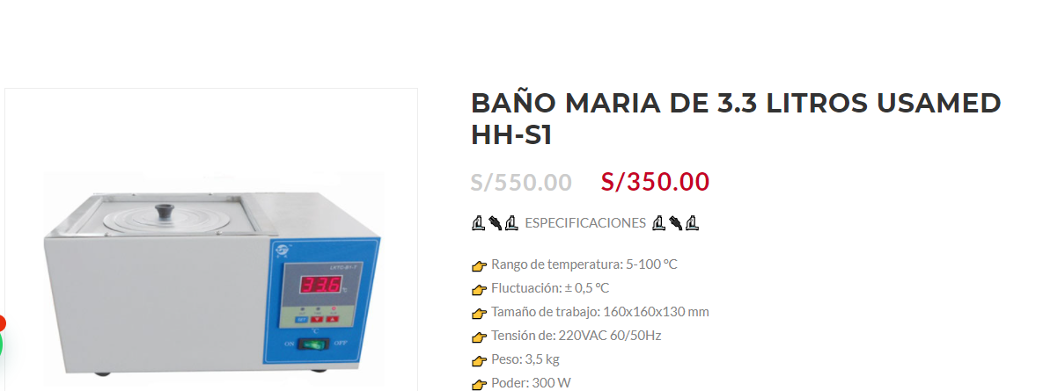
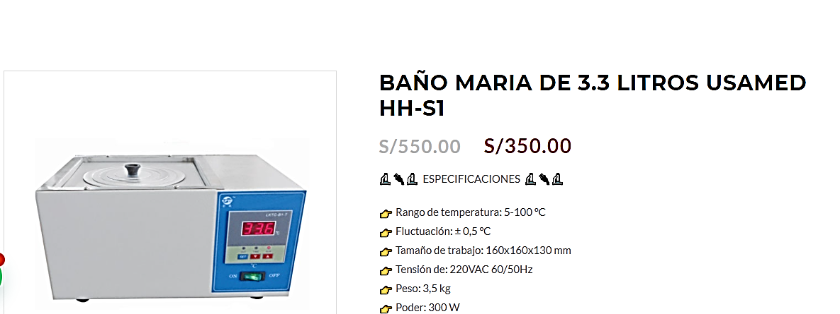

IMAGEN REFERENCIAL
Unidad de medida.
La unidad de medida será por Unidad (Und.)
Forma de Pago.
El pago de la presente partida se hará por Unidad (Und.) y precio unitario definido en el presupuesto, el cual deberá contar con la aprobación de la Supervisión.

06.02.04.07 Microscopio digital
- Pantalla LCD todo en uno de 4.3 "Resolución de 8.0M, con cámara digital HD incorporada de 2.0M
- Objetivo acromático de alta calidad 10x, 20x, 40x en la boquilla triple
- Etapa simple con escala vernial con condensador de lente única
- LED de doble luz hacia arriba / abajo, brillo ajustable para ver diapositivas preparadas u objetos pequeños
- Alimentado por adaptador USB o por puerto USB de computadora, banco USB para trabajo al aire libre
- Objetivo Acromático 10x / 0.25, 20x / 0.4x, 40x / 0.65 (resorte)
- Muserola Triple exterior con tope de clip
- Etapa de trabajo Etapa de trabajo simple 95x95 mm, con rango de movimiento de regla de escala vernial 50x30 mm, con condensador de lente única
- Enfoque Perilla de enfoque coaxial grueso y fino, rango de enfoque 16 mm
- Iluminación LED de doble luz arriba / abajo, brillo ajustable
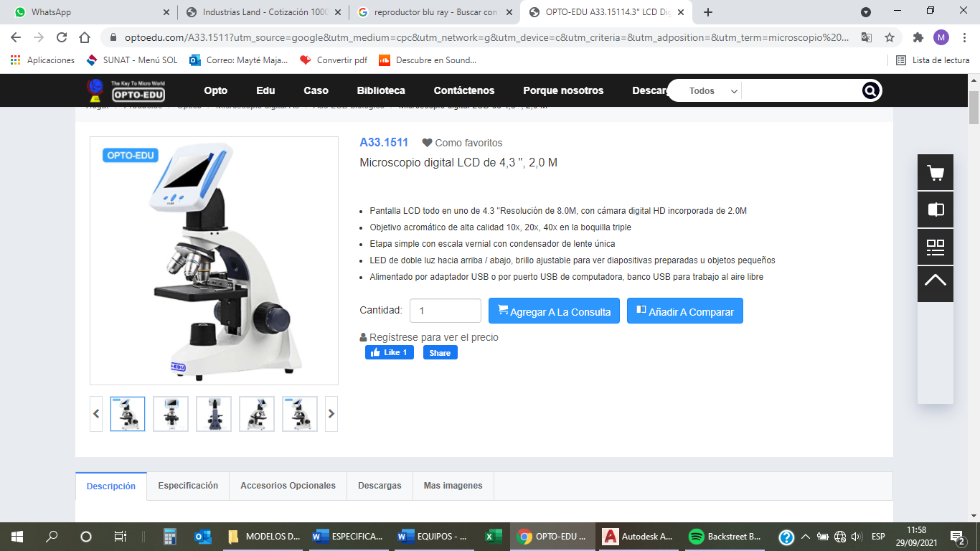

IMAGEN REFERENCIAL
Unidad de medida.
La unidad de medida será por Unidad (Und.)
Forma de Pago.
El pago de la presente partida se hará por Unidad (Und.) y precio unitario definido en el presupuesto, el cual deberá contar con la aprobación de la Supervisión.

06.02.04.08 Microscopio binoculares
CARACTERÍSTICAS
Aplicación: biológico, de formación
Tipo: óptico
Ergonomía: Siedentopf, binocular, recto
Fuente luminosa: LED

ESPECIFICACIONES
El tipo binocular de Siedentopf, de 30º de inclinación, con rotación de 360º.
Montado inversa, porta objetivo cuádruple giratorio.
Sistema de enfoque coaxial grueso y fino con ajuste de tensión.
Etapa mecánica coaxial integrado de posición baja
Iluminación Koehler LED de 3W con control de la intensidad.
Sistema óptico: Sistema óptico finitos, 160mm.
Inclinación: 30° de inclinado con 360° de rotación.
Revólver: Boquilla giratoria invertida cuádruple con paradas.
Sistema de protección: Sistema óptico tiene protección antihongos.
Platino mecánica X & Y: 77 x 50 mm.
Tope superior: Preestablecido y ajustable.
Precisión de enfoque: 2um incremento mínimo.
Movimiento según el eje Z:
Filtro: Construido en vidrio esmerilado.
Dimensiones (Largo X Ancho x Altura): 260 x 175 x 354.
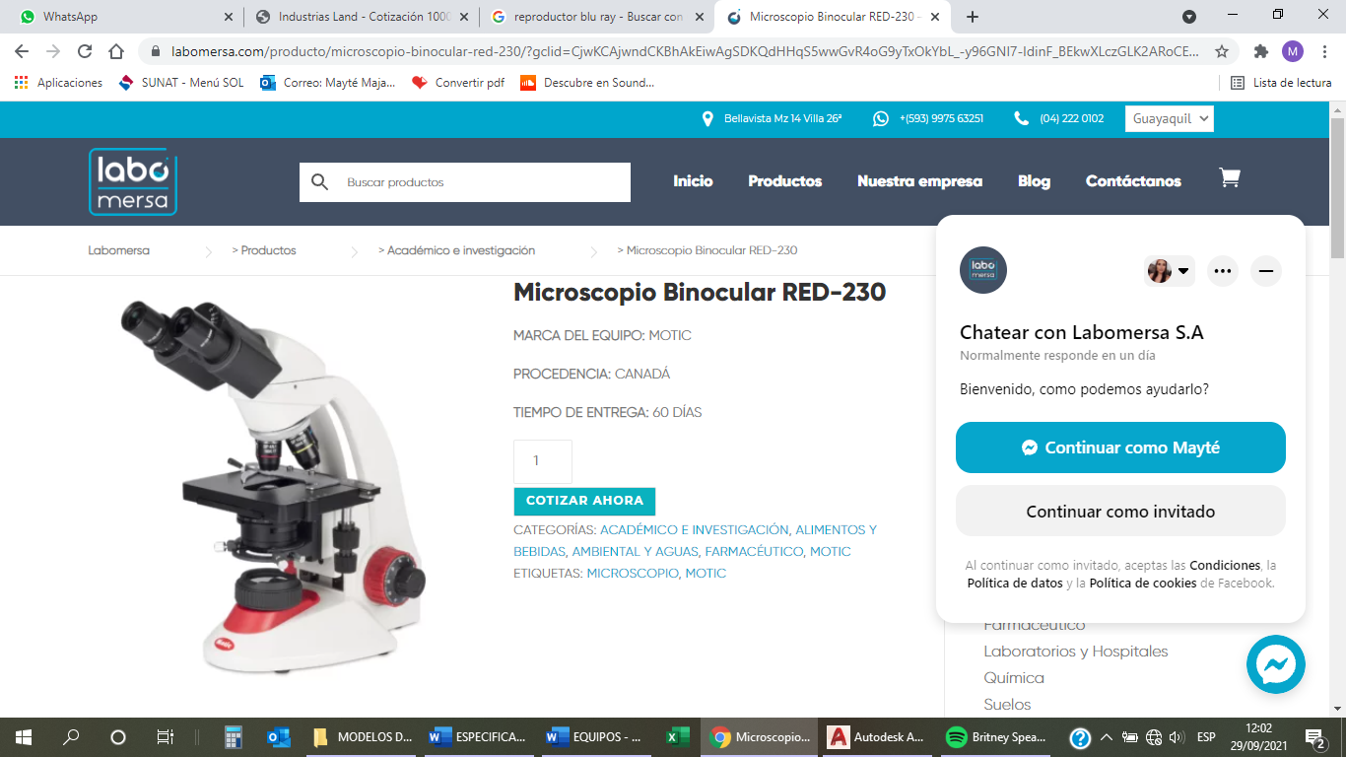
Peso:7 kg.

IMAGEN REFERENCIAL

Unidad de medida.
La unidad de medida será por Unidad (Und.)
Forma de Pago.
El pago de la presente partida se hará por Unidad (Und.) y precio unitario definido en el presupuesto, el cual deberá contar con la aprobación de la Supervisión.

06.02.04.09 Termómetro tipo lapicero
En esta partida se está considerando el suministro e instalación de TERMÓMETRO TIPO LAPICERO destinado para laboratorios
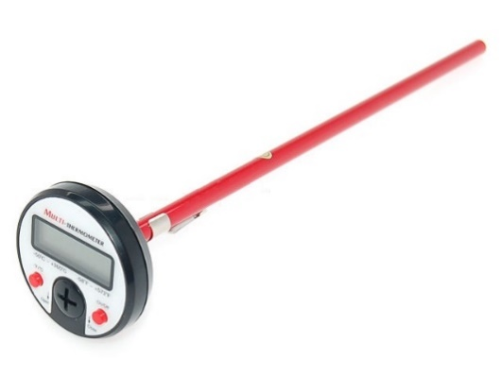

IMAGEN REFERENCIAL
Unidad de medida.
La unidad de medida será por Unidad (Und.)
Forma de Pago.
El pago de la presente partida se hará por Unidad (Und.) y precio unitario definido en el presupuesto, el cual deberá contar con la aprobación de la Supervisión.

06.02.04.10 Esqueleto humano Interactivo
Representa un adulto masculino, muestra una postura permanente (solo huesos y huesillos del oído, no son representados).
Su presentación o apariencia es realista y la tonalidad de los huesos es natural.
Consta de piezas articulables o movibles.
- Las uniones de las extremidades superiores e inferiores son móviles.
- El Cráneo: Está compuesto por 22 huesos marcados con suturas serradas. Presenta un corte transversal en la parte superior del cráneo para mostrar su estructura interior.
- La mandíbula es móvil, tiene 3 dientes inferiores extraíbles, incisivo, canino y molar.
- La Columna Vertebral: Está compuesto por 7 vértebras cervicales, 12 vértebras toráxicas y 5 vértebras lumbares; una pieza del sacro, una pieza del cóccix y 23 discos inter vertebrales.
La columna vertebral muestra 4 curvaturas: curvatura cervical y lumbar convexa hacia delante, curvatura toráxica y sacra convexo hacia atrás.
- El Tórax: Está compuesto de 24 costillas, una parte de cartílago costal y una muestra del esternón. Incluye 7 pares de costillas verdaderas (1 – 7) 3 pares de costillas falsas (8 – 10) y dos pares de costillas flotantes (11 – 12).
- La Pelvis: Esta compuesta por el sacro, cóccix y dos piezas de huesos de la cadera.
- Las Extremidades Superiores: Esta representada por 64 piezas separables de los huesos.
El arco pectoral (omoplato y clavícula) se fijan en el tórax óseo, las demás partes de las extremidades superiores pueden ser bajadas. Las uniones principales (hombro, codo y muñeca) son movibles.
- Las Extremidades Inferiores: Esta representada por 62 piezas separables de los huesos. El hueso pélvico (hueso de la cadera) se fija para la construcción de la pelvis ósea.

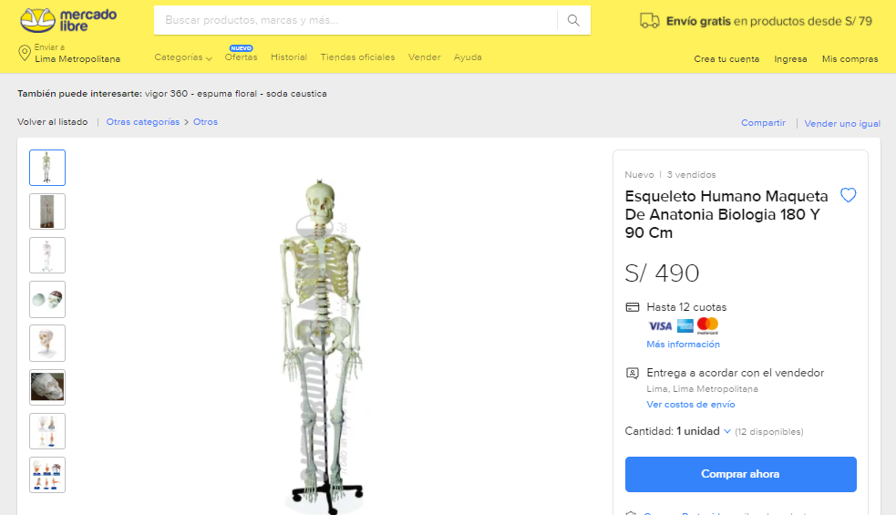

IMAGEN REFERENCIAL
Unidad de medida.
La unidad de medida será por Unidad (Und.)
Forma de Pago.
El pago de la presente partida se hará por Unidad (Und.) y precio unitario definido en el presupuesto, el cual deberá contar con la aprobación de la Supervisión.

06.02.4.11 Maquetas circuitos eléctricos y electrónicos
Es muy adecuado para las aulas de física en las escuelas primarias, intermedias y secundarias, para que los niños puedan dominar el conocimiento y el juego.

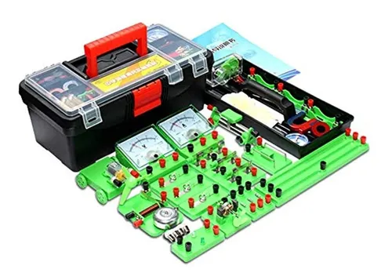

IMAGEN REFERENCIAL
Unidad de medida.
La unidad de medida será por Unidad (Und.)
Forma de Pago.
El pago de la presente partida se hará por Unidad (Und.) y precio unitario definido en el presupuesto, el cual deberá contar con la aprobación de la Supervisión.

06.02.04.12 Kit para estudio de código genético
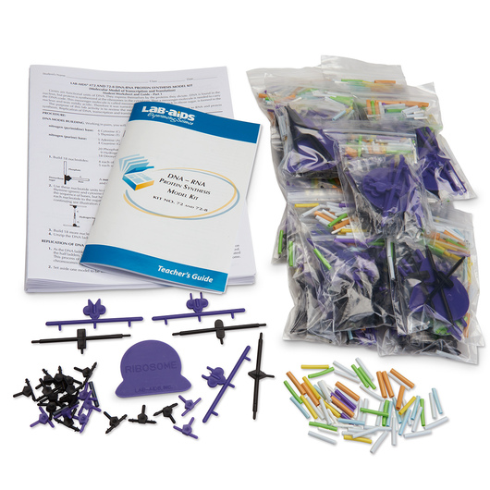
Este kit desmitifica la conexión ADN / ARN en la síntesis de proteínas. Utilizando hojas de trabajo individualizadas y componentes plásticos, codificados por colores. Los estudiantes experimentan cómo la información almacenada en el ADN se expresa como una proteína terminada. Los estudiantes concluyen desconectando la cadena de proteína del ARNt y los ARNt del ARNm, mostrando su disponibilidad para continuar el proceso.

IMAGEN REFERENCIAL
Unidad de medida.
La unidad de medida será por Unidad (Und.)
Forma de Pago.
El pago de la presente partida se hará por Unidad (Und.) y precio unitario definido en el presupuesto, el cual deberá contar con la aprobación de la Supervisión.

06.02.05 EQUIPO TALLERES/CRT
06.02.05.01 Kit de diseño o trabajo
Kit, de trabajo/PLNR, 36 x 48, magna Visión Kit magnético de plan de trabajo/planning Kit ofrece un sistema de organización flexible que ayudará a ahorrar tiempo, evitar errores, y controlar los costes. Líneas de cuadrícula y un marco de aluminio. Tipo de escritura en tarjetas de datos, Slip en soportes de tarjeta magnética.
Incluye hardware para colgar y headings magnético
Unidad de medida.
La unidad de medida será por Unidad (Und.)
Forma de Pago.
El pago de la presente partida se hará por Unidad (Und.) y precio unitario definido en el presupuesto, el cual deberá contar con la aprobación de la Supervisión.

06.02.05.02 Kit de mapas de Perú
Mapas del Perú: Mapa geopolítico mapas de departamentos y mapas de interés especializado de los destinos del Perú.
Unidad de medida.
La unidad de medida será por Unidad (Und.)
Forma de Pago.
El pago de la presente partida se hará por Unidad (Und.) y precio unitario definido en el presupuesto, el cual deberá contar con la aprobación de la Supervisión.

06.02.05.03 Kit de mapas de Continentes
Kit con Mapas Laminados de 120 cm x 90 cm África, América, Asia, Europa y Oceanías Políticas.
Mapas de primera calidad, impresos en papel de fácil manejo, al servicio de su empresa y / o sus estudios de forma práctica para ayudar a identificar problemas y soluciones.
Material: Papel plastificado y plastificado en el anverso y reverso, que aporta más durabilidad de lo habitual, además de las cintas autoadhesivas para colgar y atar.
Unidad de medida.
La unidad de medida será por Unidad (Und.)
Forma de Pago.
El pago de la presente partida se hará por Unidad (Und.) y precio unitario definido en el presupuesto, el cual deberá contar con la aprobación de la Supervisión.

06.02.05.04 Kit Sistema Solar
La caja de actividades del sistema solar de exploradores espaciales es una forma divertida de aprender sobre planetas, espacio, cometas y mucho más.
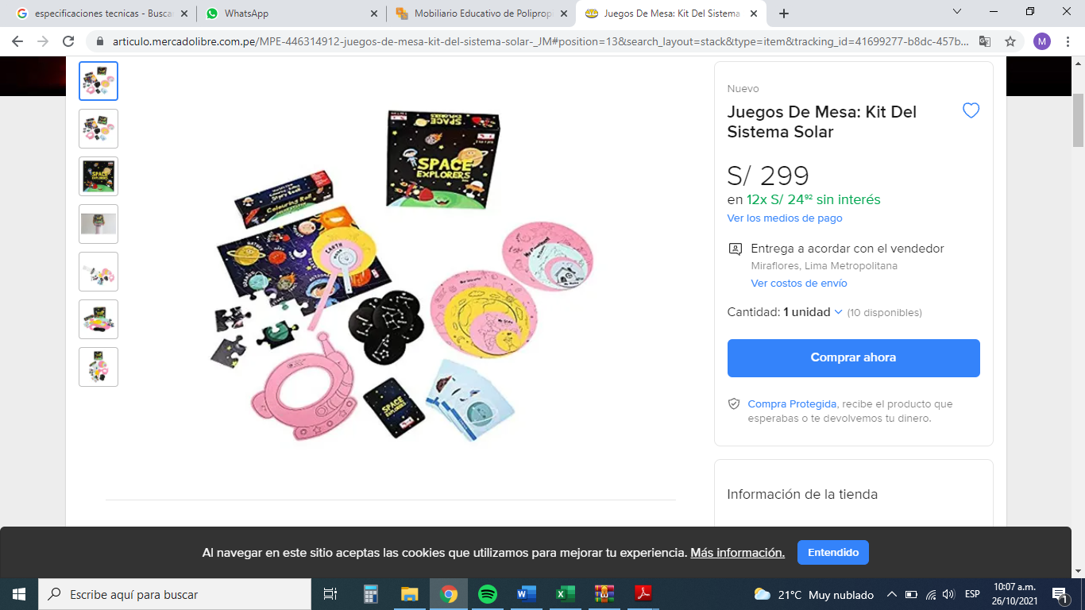

IMAGEN REFERENCIAL

Unidad de medida.
La unidad de medida será por Unidad (Und.)
Forma de Pago.
El pago de la presente partida se hará por Unidad (Und.) y precio unitario definido en el presupuesto, el cual deberá contar con la aprobación de la Supervisión.

06.02.05.05 Globo terráqueo físico político con planisferio
Este modelo de mapa mundi es muy completo y didáctico; es una esfera física y política a su vez con el relieve de las montañas y picos.
La base es de madera y el eje es de latón chapado y incluye la escala de la latitud en el propio eje.

Características técnicas:
- Diámetro de la esfera: 30 cm
- Físico y político con relieve
- Iluminado
- Idioma: español
- Base de madera
- Eje de latón chapado
- En el eje consta la latitud
Unidad de medida.
La unidad de medida será por Unidad (Und.)
Forma de Pago.
El pago de la presente partida se hará por Unidad (Und.) y precio unitario definido en el presupuesto, el cual deberá contar con la aprobación de la Supervisión.

06.02.05.06 Equipo de Construcción Geométrica
Compuesto por 180 esferas de 16 mmØ de diferentes colores y 240 uniones de cuatro longitudes diferentes (de 16 a 75 mm), fabricadas en material plástico de gran calidad. Las uniones se introducen en cualquiera de los 26 orificios situados en diferentes ángulos y posiciones que tienen las esferas, y así poder montar gran variedad de figuras geométricas, cuerpos tridimensionales, redes cristalinas y de Bravais, modelos moleculares, etc.
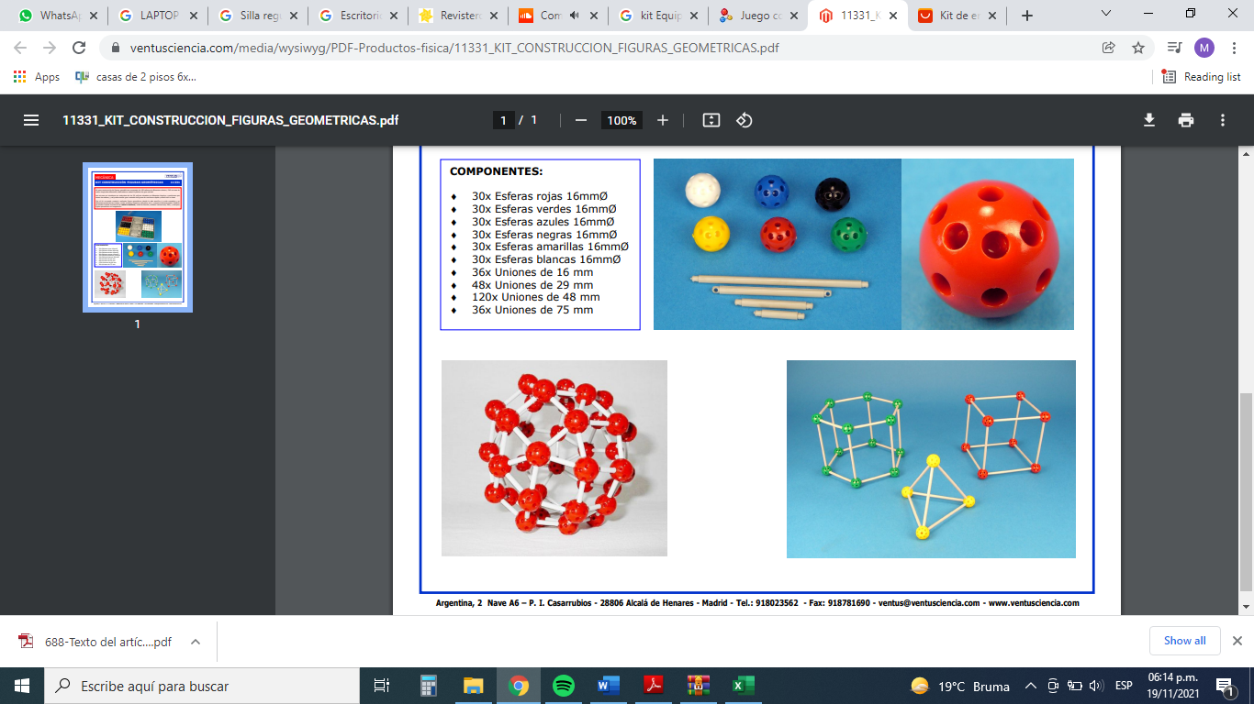

IMAGEN REFERENCIAL
Unidad de medida.
La unidad de medida será por Unidad (Und.)
Forma de Pago.
El pago de la presente partida se hará por Unidad (Und.) y precio unitario definido en el presupuesto, el cual deberá contar con la aprobación de la Supervisión.

06.02.06 EQUIPO EDUCACION FISICA
06.02.06.01 Parantes con sistema telescópico
Fabricado con tubo de fierro redondo de 3” de diámetro para competencias oficiales, con reguladores para varones y damas, júnior con el siguiente detalle:
- Altura net varones : 2.45 m
- Altura net damas : 2.24 m
- Altura net júnior : 2.00 m.
Unidad de medida.
La unidad de medida será por Unidad (Und.)
Forma de Pago.
El pago de la presente partida se hará por Unidad (Und.) y precio unitario definido en el presupuesto, el cual deberá contar con la aprobación de la Supervisión.

06.02.06.02 Net de vóley
Grosor #120
Medidas: 10mts (largo) x 1m. (alto)
Cuadrados de la malla 10cm x 10cm
Cable de Acero Plastificado dentro de la banda superior.
Bandas con doble costura.
Grapas
Cuerdas driza para tensar la net.

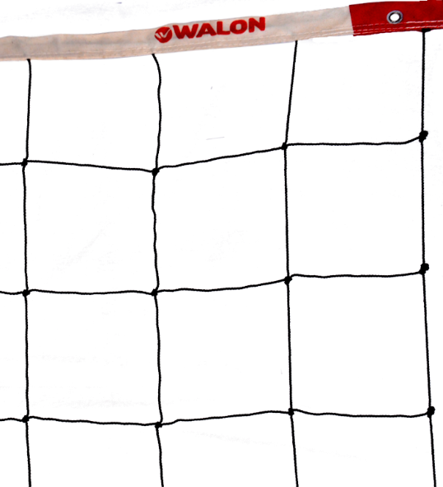

IMAGEN REFERENCIAL

Unidad de medida.
La unidad de medida será por Unidad (Und.)
Forma de Pago.
El pago de la presente partida se hará por Unidad (Und.) y precio unitario definido en el presupuesto, el cual deberá contar con la aprobación de la Supervisión.

06.02.06.03 Silbatos
Silbido estridente que se escucha en espacios multitudinarios.
Material: Abs
Potencia de sonido: 110 dB.
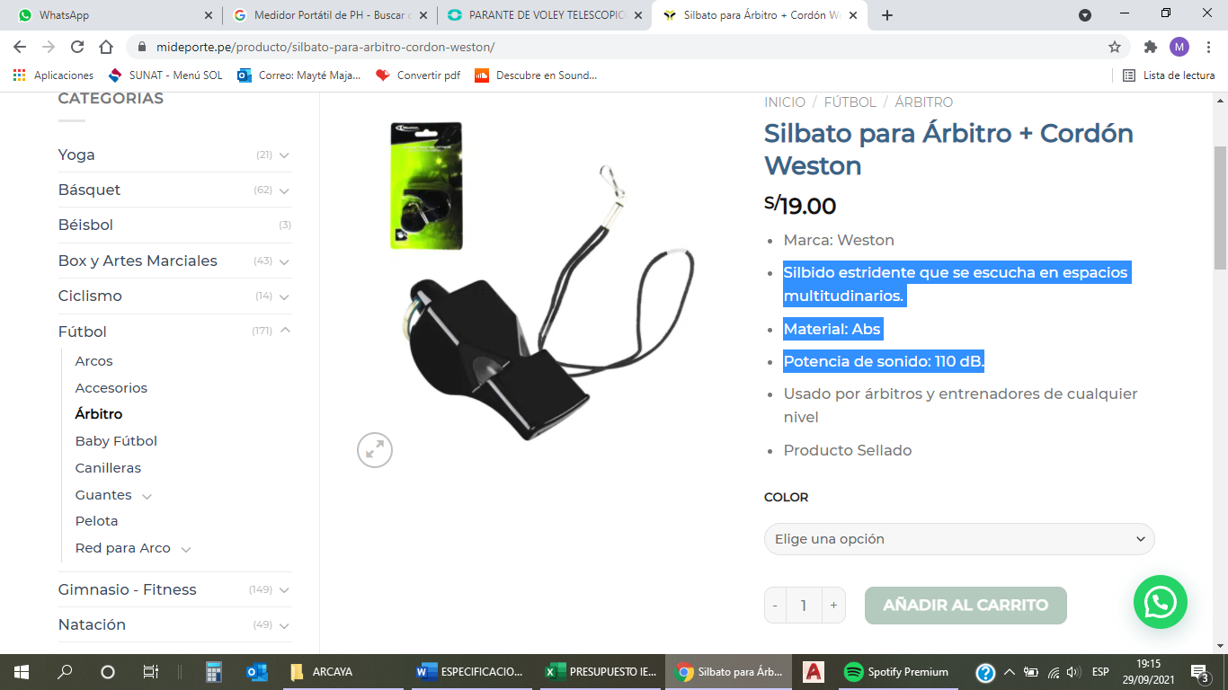

IMAGEN REFERENCIAL
Unidad de medida.
La unidad de medida será por Unidad (Und.)
Forma de Pago.
El pago de la presente partida se hará por Unidad (Und.) y precio unitario definido en el presupuesto, el cual deberá contar con la aprobación de la Supervisión.

06.02.06.04 Pelotas de Básquet N°7
BALÓN BALONCESTO ADULTO TALLA 7
Muy resistente, proporciona un excelente agarre para ofrecer un aprendizaje sencillo del baloncesto.
USO: INDOOR / OUTDOOR
PESO Y MEDIDA OFICIAL
COLORES: MARRÓN / ANARANJADO
TALLA 7



IMAGEN REFERENCIAL
Unidad de medida.
La unidad de medida será por Unidad (Und.)
Forma de Pago.
El pago de la presente partida se hará por Unidad (Und.) y precio unitario definido en el presupuesto, el cual deberá contar con la aprobación de la Supervisión.

06.02.06.05 Taburetes de madera
Taburete de madera de cinco cuerpos
Piezas fácilmente desmontables para regularla altura
Esquinas ingleteadas y reforzadas con acero prolongan la vida útil del aparato

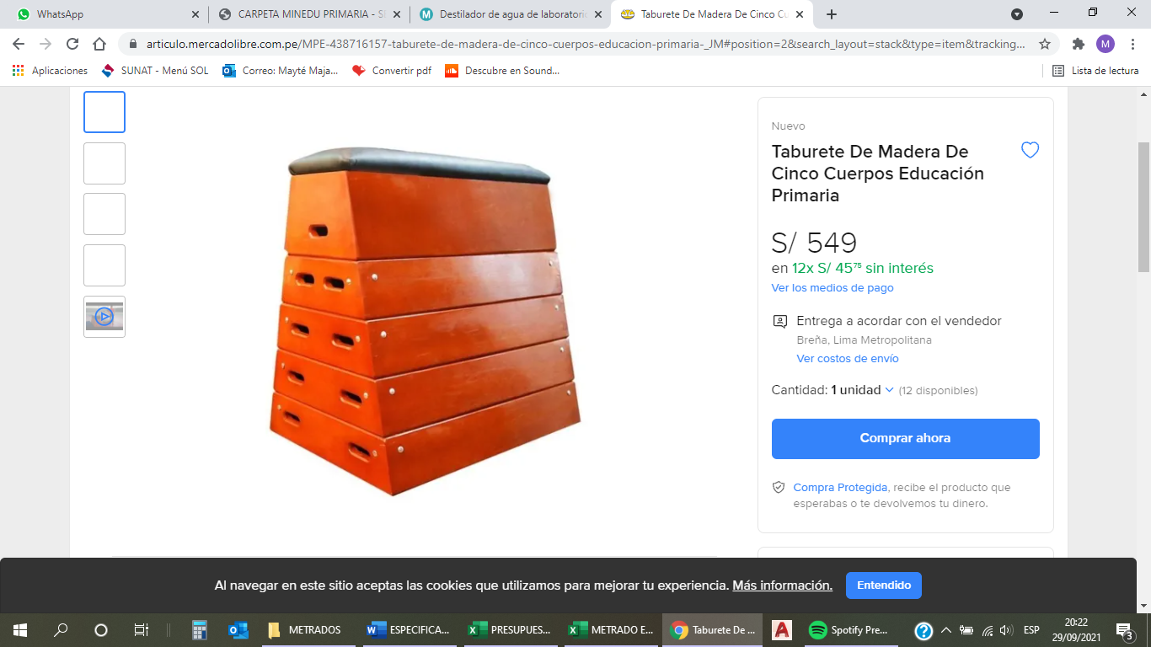

IMAGEN REFERENCIAL

Unidad de medida.
La unidad de medida será por Unidad (Und.)
Forma de Pago.
El pago de la presente partida se hará por Unidad (Und.) y precio unitario definido en el presupuesto, el cual deberá contar con la aprobación de la Supervisión.

06.02.06.06 Cronómetro Digital a pilas
Cronómetro está diseñado ergonómicamente para las manos, se sentirá cómodo y flexible cuando se pulsa el botón, a prueba de golpes.
Pantalla grande y gran número extra hace que sea fácil de ver la hora y los datos de registro, el diseño ergonómico para las manos se siente cómodo y flexible cuando se pulsan los botones.
Multifuncional cronómetro: Ligero, cumple con los requisitos de la mayoría de las situaciones, Sirviendo como cronómetro, reloj, cronógrafo, se aplican a muchos deportes, fútbol, ​​baloncesto, correr, fitness, natación, béisbol, lucha, taekwondo, y así sucesivamente.
Cronómetro está diseñado ergonómicamente para las manos, se sentirá cómodo y flexible cuando se pulsa el botón; A prueba de choques.
Material: plástico, Tamaño (L x W x H): 7,4 x 6,0 x 1,5 cm.

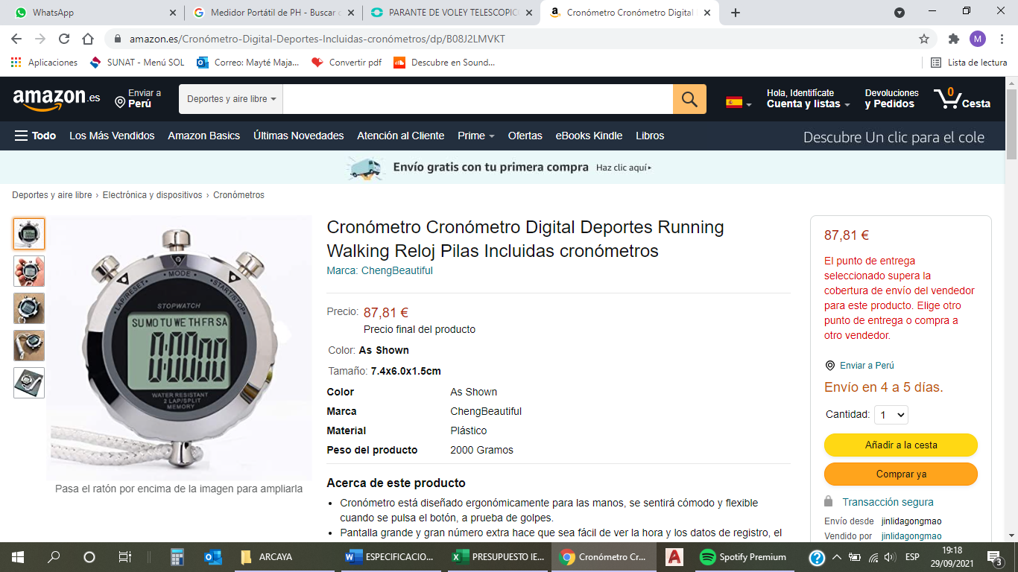

IMAGEN REFERENCIAL
Unidad de medida.
La unidad de medida será por Unidad (Und.)
Forma de Pago.
El pago de la presente partida se hará por Unidad (Und.) y precio unitario definido en el presupuesto, el cual deberá contar con la aprobación de la Supervisión.

06.02.06.07 Pelotas de vóley
Talla 5.
Funda de cuero sintético.
Diseño icónico de 10 paneles con colores contrastantes.
Cubierta de espuma EVA.
Construcción de suavidad enriquecida y superficie lavable.

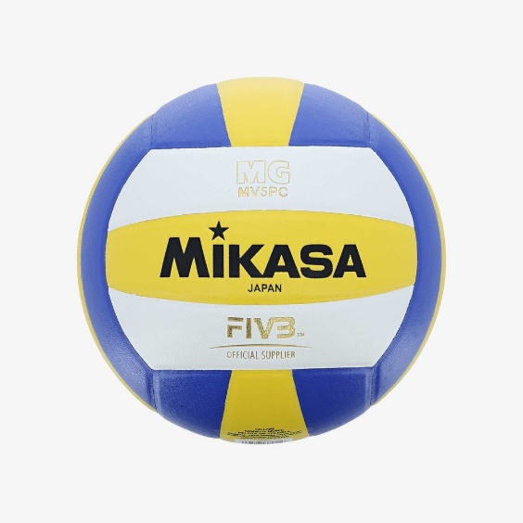

IMAGEN REFERENCIAL

Unidad de medida.
La unidad de medida será por Unidad (Und.)
Forma de Pago.
El pago de la presente partida se hará por Unidad (Und.) y precio unitario definido en el presupuesto, el cual deberá contar con la aprobación de la Supervisión.

06.02.06.08 Pelotas de Fútbol N°5
Pelota de Fútbol
Material Cuero Vulc.
Número 05
Requiere ser inflado
Unidad de medida.
La unidad de medida será por Unidad (Und.)
Forma de Pago.
El pago de la presente partida se hará por Unidad (Und.) y precio unitario definido en el presupuesto, el cual deberá contar con la aprobación de la Supervisión.

06.02.06.09 Balanza electrónica
Balanza de alta precisión, pantalla digital estable y alta velocidad, ideal para hospitales, gimnasios y otros lugares.
Unidad de medida.
La unidad de medida será por Unidad (Und.)
Forma de Pago.
El pago de la presente partida se hará por Unidad (Und.) y precio unitario definido en el presupuesto, el cual deberá contar con la aprobación de la Supervisión.

06.02.06.10 Colchonetas
Procedencia Nacional
Largo aprox. 100 cm
Ancho aprox. 50 cm
Peso Aprox. 2.3 kg/und
Material 100% Espuma Prensada
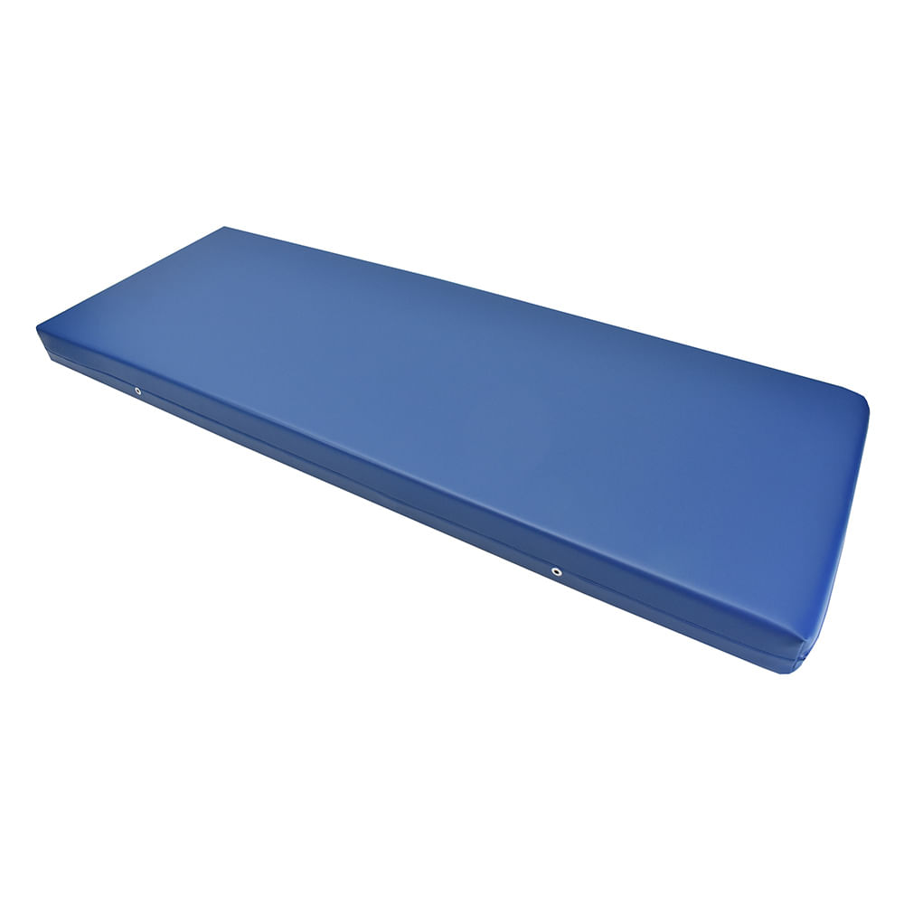

IMAGEN REFERENCIAL

Unidad de medida.
La unidad de medida será por Unidad (Und.)
Forma de Pago.
El pago de la presente partida se hará por Unidad (Und.) y precio unitario definido en el presupuesto, el cual deberá contar con la aprobación de la Supervisión.

06.02.07 EQUIPAMIENTO BANDA
06.02.07.01 Trompeta
La trompeta está construida con un tubo, de latón generalmente, doblado en espiral de aproximadamente 180 cm de largo, con diversas válvulas o pistones, que termina en una boca acampanada que recibe el nombre de campana o pabellón.
06.02.07.02 Bombo
El bombo está formado por una caja de resonancia cilíndrica llamada armazón o casco, hecha habitualmente de madera —ocasionalmente también de otros materiales como madera contrachapada o metal—, y dos parches estirados atravesando los extremos abiertos del casco.
06.02.07.03 Tarola
El redoblante está compuesto por un cilindro recto llamado casco (Shell). Puede ser de madera, metal, etc. Cada madera proporciona un timbre distinto a la caja, siendo las maderas de arce y abedul las más utilizadas. Respecto al metal, los más empleados son el latón, el bronce y el acero
06.02.07.04 Platillo
Se trata de dos discos cóncavos de metal, que normalmente están hechos de una aleación de bronce o latón. Si bien, los platos utilizados en las orquesta de cierto nivel, están hechos de una mezcla de cobre, plata y estaño. Sus centros están agujereados para que, en el caso de ser entrechocados, se pueda pasar una correa de cuero o de piel que sirve de asa o abrazadera en su parte trasera.
06.02.07.05 Pandereta
Este instrumento está formado por uno o dos aros superpuestos, de un centímetro o menos de espesor, provistos de ferreñas (sonajas) de latón, hierro o acero templado, y cuyo vano está cubierto por uno de sus cantos con piel muy lisa y estirada.
06.02.07.06 Bajo de viento
El bombardino es un instrumento transpositor afinado en Sib, es decir, al no presionar ningún pistón, el instrumento producirá parciales de la serie de armónicos de Si bemol. Los modelos profesionales incluyen un juego de tres pistones de acción superior más un cuarto pistón, comúnmente situado a mitad de camino hacia abajo en la tercera bomba de afinación. Los modelos para principiantes sólo tienen tres pistones y los modelos intermedios para estudiantes poseen cuatro de acción superior.
06.02.07.07 Lira Roma
Instrumento el cual tiene un arco de metal cromado, de excelente calidad y acabado incluye baqueta y porta Lira (correa).
06.02.07.08 Trombón de Vara
El instrumento se compone de las siguientes partes:
- Boquilla o embocadura: pieza pequeña y hueca que se adapta al tubo del trombón para que el intérprete sople, de modo que los labios se apoyen en los bordes, vibren y produzcan el sonido primario. El trombón tiene una boquilla que determina su timbre.
- Pabellón o campana: ensanchamiento final del tubo.
Vara: tiene forma de U y se mueve en siete diferentes posiciones con distinta longitud del tubo
06.02.07.09 Corneta
La corneta tiene el mismo funcionamiento que una trompeta, pero al ser un instrumento más cónico y de boquilla más profunda tiene un sonido menos brillante, más oscuro y redondo.
06.02.07.10 Clarinete
La lengüeta está hecha de caña de la especie Arundo donax. El cuerpo del instrumento puede estar hecho de madera (tradicionalmente de ébano o granadillo), bonita, ABS o metal y cuenta con un sistema de llaves
06.02.07.11 Saxo
Generalmente hecho de latón que consta de una boquilla con una caña simple al igual que el clarinete.
06.02.07.12 Tambores
Un tambor es un instrumento de percusión de sonido indeterminado, consta de una caja de resonancia, que suele ser de forma cilíndrica, y una membrana llamada parche, que cubre la abertura de la caja. Algunos tipos de tambores tienen parches en ambos lados. El sonido se obtiene al golpear el instrumento en el parche con la mano o con baquetas.

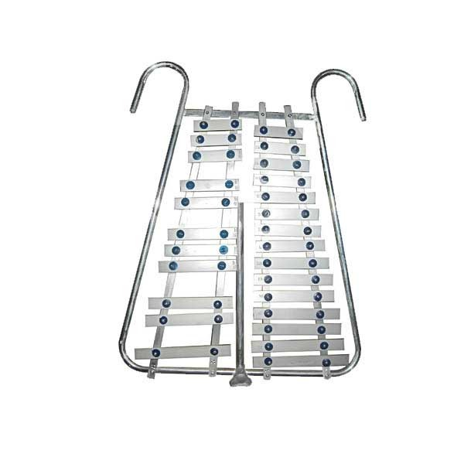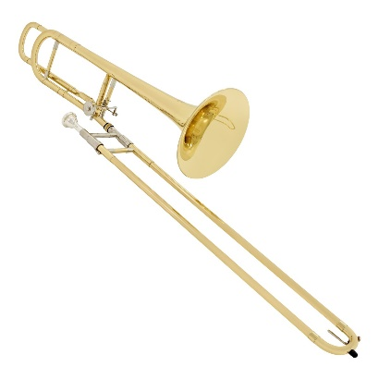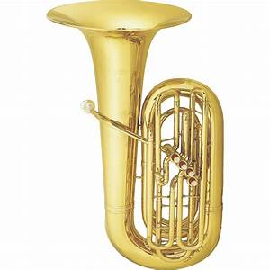
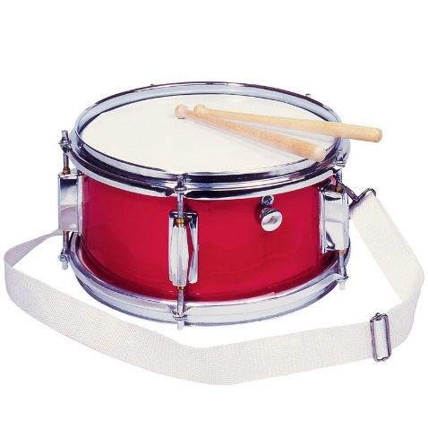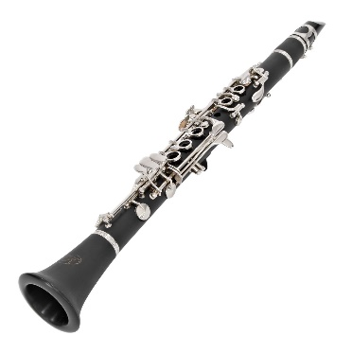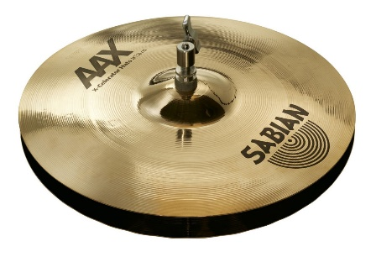
IMÁGENES REFERENCIALES

Unidad de medida.
La unidad de medida será por Unidad (Und.)
Forma de Pago.
El pago de la presente partida se hará por Unidad (Und.) y precio unitario definido en el presupuesto, el cual deberá contar con la aprobación de la Supervisión.

06.02.08 EQUIPO COMPLEMENTARIO
06.02.08.01 Extintor
Altura Del Producto: 57 cm
Ancho Del Producto: 17.5 cm
Profundidad Del Producto: 17.5 cm
Tipo de Producto: Extintor
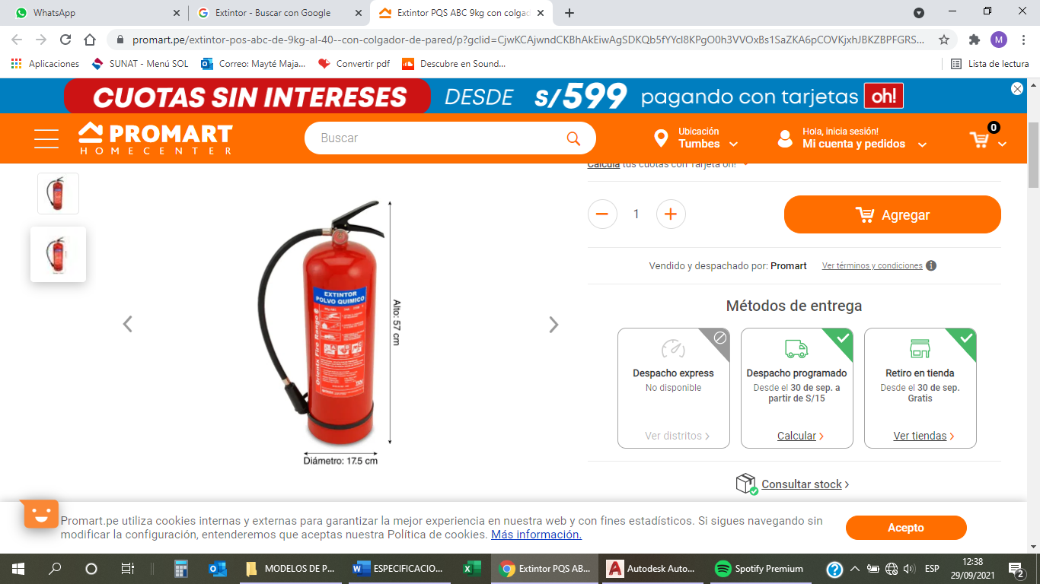
Material: Metal
Color: Rojo
Peso Del Producto: 9 kg
Recargable: Si
Agente propulsor: Aire Comprimido
Agente extintor: Abc - Polvo Químico Universal
Uso: Para extinguir fuegos iniciales.

Unidad de medida.
La unidad de medida será por Unidad (Und.)
Forma de Pago.
El pago de la presente partida se hará por Unidad (Und.) y precio unitario definido en el presupuesto, el cual deberá contar con la aprobación de la Supervisión.

06.02.08.02 Cocina Industrial 6 Hornillas
- Acero inoxidable mate.
- Sistema a gas propano.
- Quemadores de fierro fundido con tapa.
- Parrillas de fierro fundido.
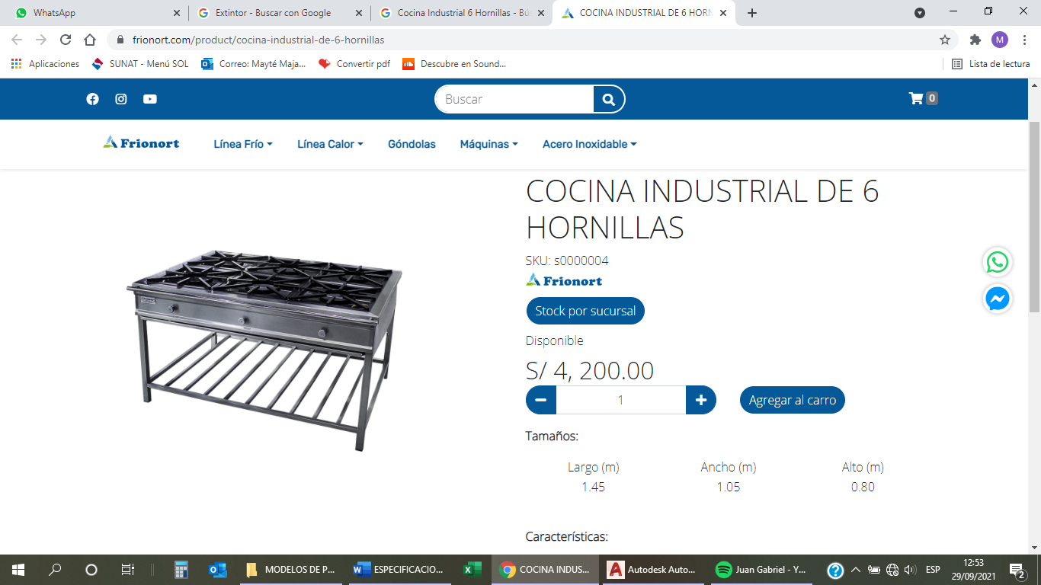

IMAGEN REFERENCIAL

Unidad de medida.
La unidad de medida será por Unidad (Und.)
Forma de Pago.
El pago de la presente partida se hará por Unidad (Und.) y precio unitario definido en el presupuesto, el cual deberá contar con la aprobación de la Supervisión.
06.02.08.03 Congeladora
Tipo Congeladoras horizontales
Capacidad total útil 318 lt
Alarma con puerta abierta No
Incluye ruedas Sí
Iluminación Sí
Alto 85 cm
Ancho 112 cm
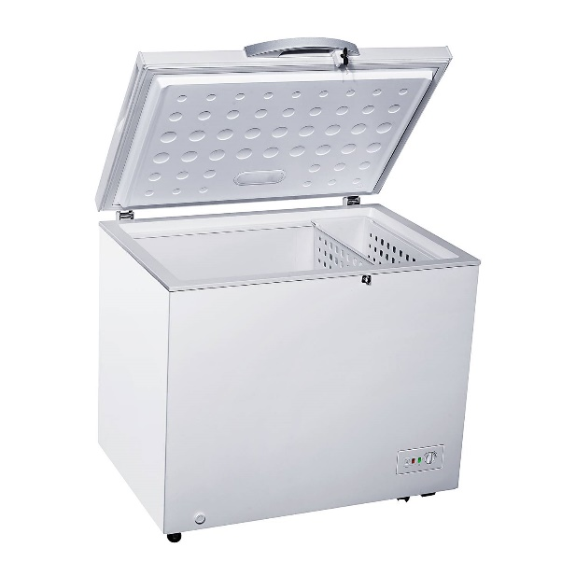
Profundidad 70 cm

IMAGEN REFERENCIAL

Unidad de medida.
La unidad de medida será por Unidad (Und.)
Forma de Pago.
El pago de la presente partida se hará por Unidad (Und.) y precio unitario definido en el presupuesto, el cual deberá contar con la aprobación de la Supervisión.

06.02.08.04 Refrigeradora
Identificación / Descripción
En cada equipo el fabricante o proveedor debe colocar en la parte inferior o posterior del equipo una etiqueta autoadhesiva de 150 mm. x 80 mm. para que lo identifique con claridad, legibilidad, tipo de letra y con un color que contraste con el color del mobiliario, donde se indique:
Tipo de equipo : …………………………………….
Nombre del fabricante : …………………………………….
Fecha de entrega (mes y año) : …………………………………….
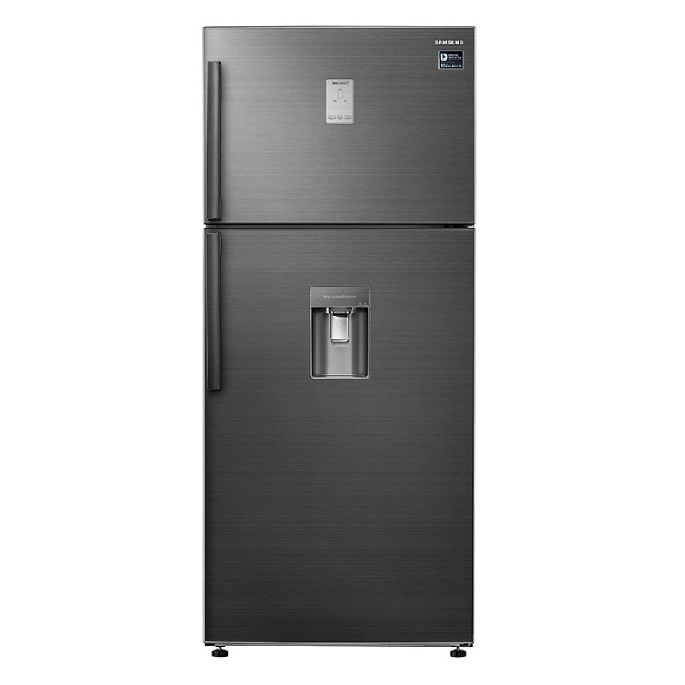
Especificaciones técnicas:
Descripción: Refrigeradora No Frost 526L
color Negro inoxidable
Capacidad 526 Lt mínimo
Sistema de enfriamiento No Frost
Dispensador de agua y hielo
4 bandejas de vidrio templado

IMAGEN REFERENCIAL

Unidad de medida.
La unidad de medida será por Unidad (Unid.)
Forma de Pago.
El pago de la presente partida se hará por Unidad (Unid.) y precio unitario definido en el presupuesto, el cual deberá contar con la aprobación de la Supervisión

06.02.08.05 Frigo Bar
Capacidad total útil: 92 Litros
Dispensador de agua: No
Dispensador de hielo: No
Garantía: 1 Año
Iluminación: Sí
Número de puertas: 1
Alto (Cm): 85 cm, 85 cm
Ancho (Cm): 47 cm, 47 cm
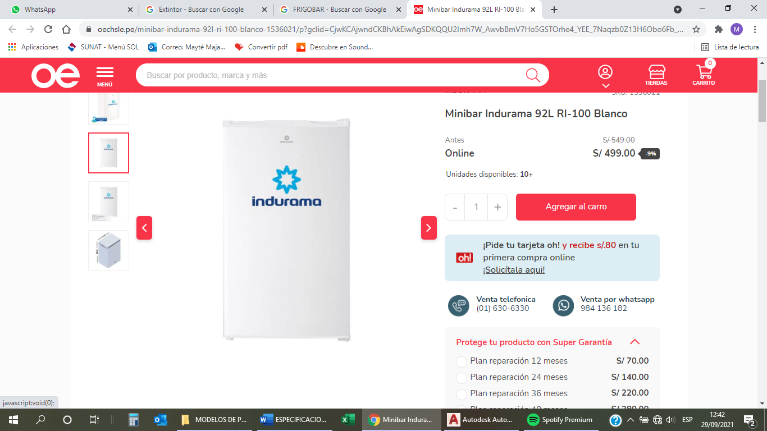
Profundidad (Cm): 44.5 cm, 44.5 cm
Características
• Capacidad aprox. 92 Litros.
• Eficiencia energética A.
• Gas refrigerante R600.
• Manija incorporada.
• Patas niveladoras.
• Puerta interna trasparente.
• Bandeja de drenado.
• Bandeja de vidrio templado.
• Cajón de frutas y/o verduras.
• Balcones transparentes.
• Iluminación LED.
• Puerta reversible.
• Porta latas.
• Balcón para botella 2L. IMAGEN REFERENCIAL

Unidad de medida.
La unidad de medida será por Unidad (Und.)
Forma de Pago.
El pago de la presente partida se hará por Unidad (Und.) y precio unitario definido en el presupuesto, el cual deberá contar con la aprobación de la Supervisión.

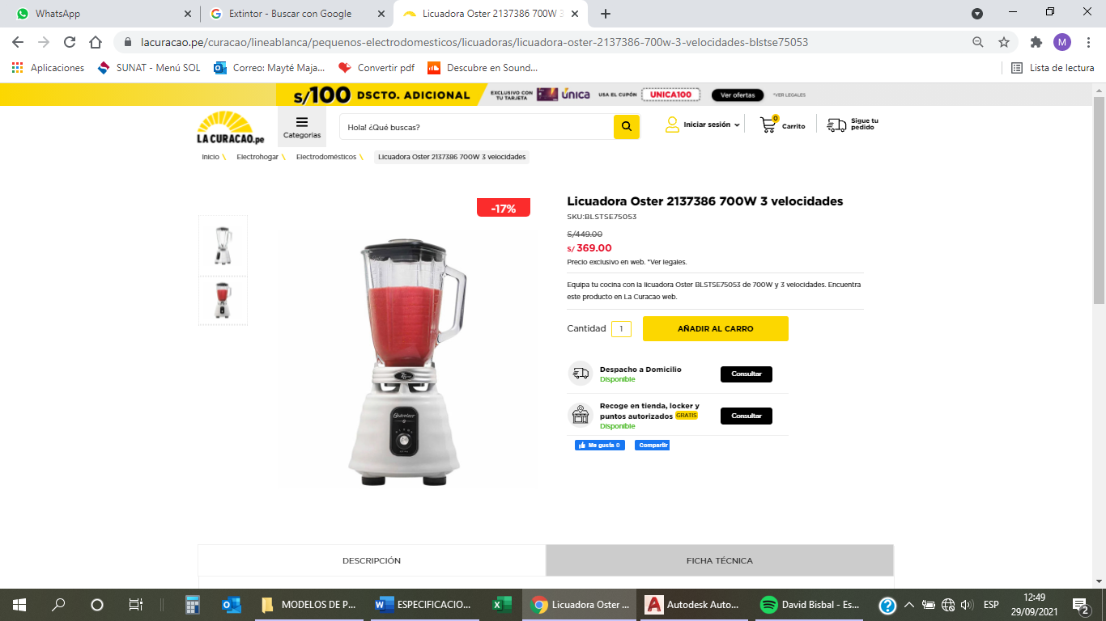
06.02.08.06 Licuadora
Alto: 0.335
Ancho: 0.195
Profundidad: 0.235
Peso (kg): 3.8
Garantía: 1 año
Velocidad: 3
Pulsador: Si
Luz indicadora de encendido: No
Temporizador: No
Potencia: 700
Material de cuchillas: Acero inoxidable
Material del vaso: Vidrio refractario
Pica hielo: Si IMAGEN REFERENCIAL

Unidad de medida.
La unidad de medida será por Unidad (Und.)
Forma de Pago.
El pago de la presente partida se hará por Unidad (Und.) y precio unitario definido en el presupuesto, el cual deberá contar con la aprobación de la Supervisión.

06.02.08.07 Balón de gas y accesorios
Se encuentra en diversas presentaciones de diez, quince y cuarenta y cinco kilogramos, envasados en tanques de metal en forma cilíndrica y comercializado en el mercado
1 Válvula normal + manguera ( 1.5 m) y 2 abrazaderas
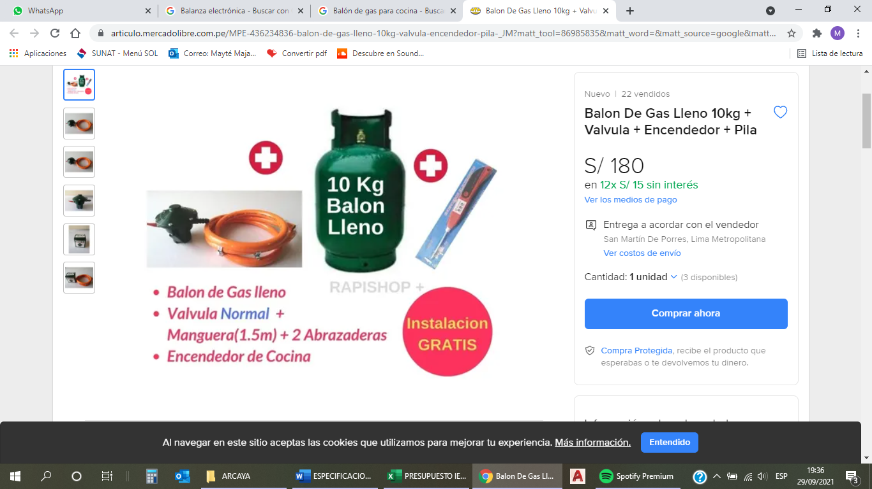

IMAGEN REFERENCIAL

Unidad de medida.
La unidad de medida será por Unidad (Und.)
Forma de Pago.
El pago de la presente partida se hará por Unidad (Und.) y precio unitario definido en el presupuesto, el cual deberá contar con la aprobación de la Supervisión.

06.02.08.08 Microondas
Identificación / Descripción
En cada equipo el fabricante o proveedor debe colocar en la parte inferior o posterior del equipo una etiqueta autoadhesiva de 150 mm. x 80 mm. para que lo identifique con claridad, legibilidad, tipo de letra y con un color que contraste con el color del mobiliario, donde se indique:
Tipo de equipo : …………………………………….
Nombre del fabricante : …………………………………….
Fecha de entrega (mes y año) : …………………………………….
Especificaciones técnicas:
Tendrá la función de recalentar alimentos y mantener los alimentos tibios y a la temperatura adecuada, sin cocerlos de forma excesiva.
- Descripción : Horno Microondas con un total de 1200 watts de potencia
- Capacidad :23 litros.
- Funciones : Deberá tener diversas funciones entre las que destacan: Healthy Cooking (cocina saludable), Popcorn (palomitas de maíz), Potatoes (papas), Snack (bocadillos), Soften/Melt (ablandar / derretir) y Auto Reheat (auto recalentamiento).

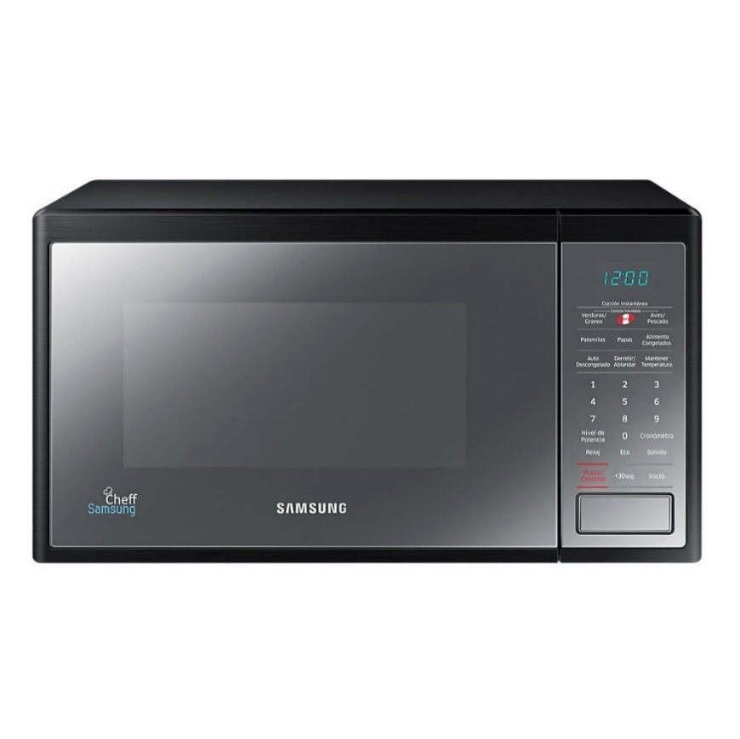

IMAGEN REFERENCIAL

Unidad de medida.
La unidad de medida será por Unidad (Unid.)
Forma de Pago.
El pago de la presente partida se hará por Unidad (Unid.) y precio unitario definido en el presupuesto, el cual deberá contar con la aprobación de la Supervisión

06.03 TRANSPORTE DE MOBILIARIO Y EQUIPO
06.03.01 Transporte de mobiliario y equipo a la obra
DESCRIPCION
Esta referida al traslado del mobiliario y equipos adquiridos para la obra.
El traslado está contemplado desde la dirección del proveedor hasta la obra.
El traslado se realizará previo embalaje del producto adquirido, cualquier daño o falla será de entera responsabilidad del contratista.

Unidad de Medida:
La medición será por unidad suministrada y colocada.
Forma de Pago:
Se cancelará de acuerdo a la cantidad de unidades debidamente suministrada y colocadas, valorizadas y aprobadas por la Inspección

